BỘ GIÁO DỤC VÀ ĐÀO TẠO
TRƯỜNG ĐẠI HỌC SƯ PHẠM KỸ THUẬT HƯNG YÊN



ĐỒ ÁN 3

XÂY DỰNG WEBSITE QUẢN LÝ KÝ TÚC XÁ SINH VIÊN

NGÀNH: KỸ THUẬT PHẦN MỀM
CHUYÊN NGÀNH: PHÁT TRIỂN ỨNG DỤNG PHẦN MỀM

SINH VIÊN: NGUYỄN QUỐC VIỆT
MÃ LỚP: 12523W.1
HƯỚNG DẪN: ThS. NGUYỄN HOÀNG ĐIỆP

HƯNG YÊN – 2026
NHẬN XÉT
Nhận xét của giảng viên hướng dẫn:
.......................................................................................................................................
.......................................................................................................................................
.......................................................................................................................................
.......................................................................................................................................
.......................................................................................................................................
.......................................................................................................................................
.......................................................................................................................................
.......................................................................................................................................
.......................................................................................................................................
.......................................................................................................................................
.......................................................................................................................................
.......................................................................................................................................
.......................................................................................................................................
.......................................................................................................................................
.......................................................................................................................................
.......................................................................................................................................
.......................................................................................................................................
.......................................................................................................................................
.......................................................................................................................................
.......................................................................................................................................
.......................................................................................................................................
GIẢNG VIÊN HƯỚNG DẪN
(Ký và ghi rõ họ tên)

LỜI CAM ĐOAN

Em xin cam đoan đồ án “Xây dựng website quản lý ký túc xá sinh viên” là kết quả thực hiện của bản thân em dưới sự hướng dẫn của cô Nguyễn Hoàng Điệp.
Những phần sử dụng tài liệu tham khảo trong đồ án đã được nêu rõ trong phần tài liệu tham khảo. Các kết quả trình bày trong đồ án và chương trình xây dựng được hoàn toàn là kết quả do bản thân em thực hiện.
Nếu vi phạm lời cam đoan này, em xin chịu hoàn toàn trách nhiệm trước khoa và nhà trường.
Hưng Yên, ngày … tháng … năm…..
SINH VIÊN

…………………………………..
LỜI CẢM ƠN

Để có thể hoàn thành đồ án này, lời đầu tiên em xin phép gửi lời cảm ơn tới bộ môn Công nghệ phần mềm, Khoa Công nghệ thông tin – Trường Đại học Sư phạm Kỹ thuật Hưng Yên đã tạo điều kiện thuận lợi cho em thực hiện đồ án môn học này.
Đặc biệt em xin chân thành cảm ơn cô Nguyễn Hoàng Điệp đã rất tận tình hướng dẫn, chỉ bảo em trong suốt thời gian thực hiện đồ án vừa qua.
Em cũng xin chân thành cảm ơn tất cả các Thầy, các Cô trong Trường đã tận tình giảng dạy, trang bị cho em những kiến thức cần thiết, quý báu để giúp em thực hiện được đồ án này.
Mặc dù em đã có cố gắng, nhưng với trình độ còn hạn chế, trong quá trình thực hiện đề tài không tránh khỏi những thiếu sót. Em hi vọng sẽ nhận được những ý kiến nhận xét, góp ý của các Thầy giáo, Cô giáo về những kết quả triển khai trong đồ án.
Em xin trân trọng cảm ơn!

MỤC LỤC
DANH MỤC CÁC THUẬT NGỮ 7
DANH MỤC CÁC BẢNG 8
DANH MỤC CÁC HÌNH VẼ, ĐỒ THỊ 10
CHƯƠNG 1: TỔNG QUAN VỀ ĐỀ TÀI 12
1.1. Lý do chọn đề tài 12
1.2. Mục tiêu của đề tài 12
1.2.1 Mục tiêu tổng quát 12
1.2.2 Mục tiêu cụ thể 12
1.3. Giới hạn và phạm vi của đề tài 13
1.3.1 Đối tượng nghiên cứu 13
1.3.2 Phạm vi nghiên cứu 14
1.4. Nội dung thực hiện 15
1.5. Phương pháp tiếp cận 16
CHƯƠNG 2: CƠ SỞ LÝ THUYẾT 18
2.1. Quy trình phát triển phần mềm 18
2.2. Thiết kế và lập trình front-end 18
2.3. Tổng quan về lập trình back end 19
2.4. Công nghệ thao tác dữ liệu 20
CHƯƠNG 3: PHÂN TÍCH VÀ THIẾT KẾ HỆ THỐNG 21
3.1 Phát biểu bài toán 21
3.2 Đặc tả yêu cầu phần mềm 22
3.2.1 Các yêu cầu chức năng 22
3.2.2 Biểu đồ lớp thực thể 57
3.3 Thiết kế hệ thống 58
3.3.1 Thiết kế cơ sở dữ liệu 58
3.3.2 Biểu đồ tuần tự 68
3.3.3 Thiết kế giao diện 70
CHƯƠNG 4: TRIỂN KHAI WEBSITE 81
4.1 Triển khai các chức năng cho phân hệ người dùng 81
4.1.1 Trang chủ (Ví dụ) 81
4.2 Triển khai các chức năng cho phân hệ quản trị nội dung (nếu có) 82
4.3 Kiểm thử và triển khai ứng dụng 82
4.3.1 Kiểm thử 82
4.3.2 Đóng gói ứng dụng 82
4.3.3 Triển khai ứng dụng 82
KẾT LUẬN 83
TÀI LIỆU THAM KHẢO 84

DANH MỤC CÁC THUẬT NGỮ
STT | Từ viết tắt | Cụm từ tiếng anh | Diễn giải
1 | MVC | Model View Control | Mẫu thiết kế phần mềm
2 | API | Application Programming Interface | Giao diện lập trình ứng dụng, cho phép các hệ thống giao tiếp với nhau
3 | JWT | JSON Web Token | Chuẩn mã hóa dùng để xác thực và phân quyền người dùng
4 | SQL | Structured Query Language | Ngôn ngữ truy vấn cơ sở dữ liệu quan hệ
5 | UML | Unified Modeling Language | Ngôn ngữ mô hình hóa thống nhất dùng trong phân tích và thiết kế hệ thống
6 | SPA | Single Page Application | Ứng dụng web đơn trang, tải một lần và cập nhật nội dung động
7 | ORM | Object-Relational Mapping | Kỹ thuật ánh xạ đối tượng sang bảng cơ sở dữ liệu quan hệ
8 | UI | User Interface | Giao diện người dùng
9 | CRUD | Create Read Update Delete | Bốn thao tác cơ bản trong quản lý dữ liệu
10 | CSS | Cascading Style Sheets | Là ngôn ngữ dùng để trang trí và định dạng giao diện web

DANH MỤC CÁC BẢNG
Bảng 3-1: Mô tả biểu đồ ca quản lí tài khoản 23
Bảng 3-2: Luồng sự kiện biểu đồ ca quản lí tài khoản 24
Bảng 3-3: Mô tả biểu đồ ca báo cáo thống kê 25
Bảng 3-4 : Luồng sự kiện biểu đồ ca báo cáo thống kê 26
Bảng 3-5: Mô tả biểu đồ ca quản lí phòng, giường 29
Bảng 3-6: Luồng sự kiện biểu đồ ca quản lí phòng, giường 29
Bảng 3-7: Mô tả biểu đồ ca quản lý sinh viên 32
Bảng 3-8: Mô tả luồng sự kiện biểu đồ ca quản lý sinh viên 33
Bảng 3-9: Mô tả biểu đồ ca dăng kí online 37
Bảng 3-10: Luồng sự kiện biểu đồ ca dăng kí online 37
Bảng 3-11: Mô tả biểu đồ ca quản lý hợp đồng 40
Bảng 3-12: Luồng sự kiện biểu đồ ca quản lý hợp đồng 40
Bảng 3-12: Mô tả biểu đồ ca quản lý vi phạm 43
Bảng 3-13: Luồng sự kiện biểu đồ ca quản lý vi phạm 43
Bảng 3-14: Mô tả biểu đồ ca quản lý hợp đồng 45
Bảng 3-15: Luồng sự kiện biểu đồ ca quản lý hóa đơn 46
Bảng 3-16: Mô tả biểu đồ ca quản lý tòa nhà 48
Bảng 3-17: Luồng sự kiện biểu đồ ca quản lý tòa nhà 48
Bảng 3-17: Mô tả biểu đồ ca thông báo 51
Bảng 3-18: Luồng sự kiện biểu đồ ca thông báo 51
Bảng 3-19: Mô tả biểu đồ ca quản lý bảo trì 53
Bảng 3-20: Luồng sự kiện biểu đồ ca quản lý bảo trì 54
Bảng 3-21 : Bảng TaiKhoan 57
Bảng 3-22 : Bảng Admin 58
Bảng 3-23 : Bảng CanBoKTX 58
Bảng 3-24 : Bảng SinhVien 59
Bảng 3-25 : Bảng ToaNha 59
Bảng 3-26 : Bảng Phong 60
Bảng 3-27 : Bảng Giuong 61
Bảng 3-28 : Bảng DangKyPhong 62
Bảng 3-29 : Bảng HopDong 62
Bảng 3-30 : Bảng HoaDon 63
Bảng 3-31 : Bảng ViPham 64
Bảng 3-32 : Bảng ThongBao 65
Bảng 3-33 : Bảng YeuCauBaoTri 66
Bảng 3-34 : Bảng BaoCaoThongKe 66

DANH MỤC CÁC HÌNH VẼ, ĐỒ THỊ
Hình 3-1: Biểu đồ ca tổng quát 23
Hình 3-2: Biểu đồ ca học quản lí tài khoản 24
Hình 3-3: Biểu đồ ca báo cáo thống kê 26
Hình 3-4: Biểu đồ ca xem tiến độ, xếp hạng 29
Hình 3-5: Biểu đồ ca quản lý sinh viên 33
Hình 3-6: Biểu đồ ca dăng kí online 37
Hình 3-7: Biểu đồ ca quản lý hợp đồng 40
Hình 3-8: Biểu đồ ca quản lý vi phạm 43
Hình 3-9: Biểu đồ ca quản lý hóa đơn 46
Hình 3-10: Biểu đồ ca quản lý tòa nhà 48
Hình 3-11: Biểu đồ ca thông báo 51
Hình 3-12: Biểu đồ ca quản lý bảo trì 54
Hình 3-13: Biểu đồ lớp tổng quát 57
Hình 3-14: Mô hình cơ sở dữ liệu 58
Hình 3-15: Biểu đồ tuần tự chức năng đăng nhập 68
Hình 3-16: Biểu đồ tuần tự chức năng đăng kí phòng 69
Hình 3-17 : Trang đăng nhập 70
Hình 3-18 : Trang đăng kí 70
Hình 3-19 : Trang quản lý người dùng 71
Hình 3-20 : Trang tổng quan sinh viên 71
Hình 3-21 : Trang xem phòng trống 72
Hình 3-22 : Trang đăng kí phòng 72
Hình 3-23 : Trang xem hợp đồng 73
Hình 3-24 : Trang xem hóa đơn 73
Hình 3-25 : Trang xem vi phạm 74
Hình 3-26 : Trang yêu cầu bảo trì 74
Hình 3-27 : Trang xem thông báo 75
Hình 3-28 : Trang tổng quan cán bộ 75
Hình 3-29 : Trang quản lý tòa nhà 76
Hình 3-30 : Trang quản lý phòng 76
Hình 3-31 : Trang duyệt đăng ký phòng 77
Hình 3-32 : Trang quản lý hợp đồng 77
Hình 3-33 : Trang quản lý hóa đơn 78
Hình 3-34 : Trang quản lý vi phạm 78
Hình 3-35 : Trang quản lý bảo trì 79
Hình 3-36 : Trang gửi thông báo 79
Hình 3-37 : Trang báo cáo thống kê 80

TỔNG QUAN VỀ ĐỀ TÀI

1.1. Lý do chọn đề tài
Hiện nay, việc quản lý ký túc xá tại nhiều trường đại học vẫn thực hiện thủ công hoặc bán thủ công, gây nhiều bất tiện cho sinh viên và cán bộ quản lý. Sinh viên phải xếp hàng để đăng ký phòng, nộp hóa đơn trực tiếp, và dễ bỏ lỡ thông báo quan trọng. Cán bộ quản lý phải xử lý khối lượng giấy tờ lớn từ đăng ký, hợp đồng, hóa đơn đến vi phạm và bảo trì, dẫn đến tốn thời gian và dễ sai sót.
Với xu hướng chuyển đổi số trong giáo dục và nhu cầu thực tế của hàng trăm nghìn sinh viên đang sinh hoạt tại ký túc xá, việc xây dựng một website quản lý ký túc xá trở nên cấp thiết. Hệ thống giúp tự động hóa quy trình đăng ký phòng online, quản lý hợp đồng, thanh toán hóa đơn điện tử, và gửi thông báo tự động, từ đó tiết kiệm thời gian, giảm sai sót, và nâng cao trải nghiệm cho sinh viên. Đồng thời, đề tài này cũng là cơ hội để áp dụng kiến thức về lập trình web, cơ sở dữ liệu và kiến trúc phần mềm vào thực tiễn, phù hợp với định hướng phát triển nghề nghiệp trong lĩnh vực công nghệ thông tin.

1.2. Mục tiêu của đề tài
    - 1.2.1 Mục tiêu tổng quát
Xây dựng hệ thống website quản lý ký túc xá sinh viên nhằm số hóa và tự động hóa toàn bộ quy trình quản lý, từ đăng ký phòng, quản lý hợp đồng, thanh toán hóa đơn đến quản lý vi phạm và bảo trì. Hệ thống giúp nâng cao hiệu quả công tác quản lý, giảm thiểu sai sót, tiết kiệm thời gian và chi phí, đồng thời mang lại trải nghiệm tiện lợi, nhanh chóng cho sinh viên trong việc sử dụng các dịch vụ ký túc xá.
    - 1.2.2 Mục tiêu cụ thể
Để đạt được mục tiêu tổng quát đề ra, đề tài xác định các mục tiêu cụ thể cần hoàn thành như sau:

- Phân tích và thiết kế hệ thống: Xác định đầy đủ các yêu cầu chức năng và phi chức năng của hệ thống quản lý ký túc xá, xây dựng biểu đồ Use Case, biểu đồ lớp và thiết kế cơ sở dữ liệu trên SQL Server với 15 bảng đảm bảo tính toàn vẹn, bảo mật và khả năng mở rộng.
- Xây dựng hệ thống Backend: Thiết kế và triển khai RESTful API sử dụng ASP.NET Core 8 Web API (C#) theo kiến trúc 3 lớp (DAL, BLL, Controllers), tích hợp xác thực và phân quyền bằng JWT, mã hóa mật khẩu bằng BCrypt, đảm bảo đầy đủ các nghiệp vụ cho ba nhóm người dùng: Admin, Cán bộ KTX và Sinh viên.
- Xây dựng giao diện Frontend: Thiết kế và triển khai giao diện người dùng bằng ReactJS với TypeScript và Ant Design, đảm bảo trải nghiệm thân thiện, trực quan và responsive trên các thiết bị khác nhau. Xây dựng 20 trang chức năng phân quyền rõ ràng cho từng vai trò người dùng.
- Tích hợp các tính năng quản lý cốt lõi: Hoàn thiện đầy đủ các chức năng quản lý bao gồm đăng ký phòng online (có chọn giường cụ thể), quản lý hợp đồng, quản lý hóa đơn, quản lý vi phạm, hệ thống thông báo và xử lý yêu cầu bảo trì, đảm bảo hoạt động ổn định và chính xác.
- Triển khai phân quyền và bảo mật: Xây dựng hệ thống phân quyền chi tiết theo vai trò (Role-based Authorization), đảm bảo mỗi người dùng chỉ có thể truy cập và thao tác trên dữ liệu phù hợp với quyền hạn của mình, bảo vệ thông tin cá nhân và dữ liệu nhạy cảm.
- Kiểm thử hệ thống: Thực hiện kiểm thử các chức năng chính của hệ thống bao gồm đăng ký, đăng nhập, CRUD các entity, phân quyền và xử lý nghiệp vụ, đảm bảo hệ thống hoạt động đúng theo yêu cầu đã đặt ra và xử lý được các trường hợp ngoại lệ.

1.3. Giới hạn và phạm vi của đề tài
    - 1.3.1 Đối tượng nghiên cứu
Đối tượng nghiên cứu của đề tài là quy trình thiết kế và triển khai một hệ thống quản lý ký túc xá sinh viên trực tuyến, bao gồm các nghiệp vụ quản lý cốt lõi (đăng ký phòng, hợp đồng, hóa đơn, vi phạm, bảo trì), cơ chế phân quyền theo vai trò và các công nghệ xây dựng ứng dụng web hiện đại như ASP.NET Core 8 Web API và ReactJS với TypeScript.
- Khách thể nghiên cứu
Khách thể nghiên cứu của đề tài hướng đến ba nhóm chính:
- Sinh viên: Người sử dụng dịch vụ ký túc xá, có nhu cầu đăng ký phòng online, xem hợp đồng, thanh toán hóa đơn, nhận thông báo và gửi yêu cầu bảo trì một cách nhanh chóng, tiện lợi thông qua nền tảng web.
- Cán bộ quản lý KTX: Người chịu trách nhiệm quản lý toàn bộ hoạt động ký túc xá bao gồm duyệt đăng ký, tạo hợp đồng, quản lý hóa đơn, ghi nhận vi phạm, xử lý bảo trì và gửi thông báo cho sinh viên.
- Quản trị viên hệ thống (Admin): Người quản lý tài khoản người dùng, phân quyền và giám sát hoạt động tổng thể của hệ thống.
    - 1.3.2 Phạm vi nghiên cứu
- Phạm vi không gian:
Đề tài được nghiên cứu và triển khai trong phạm vi môi trường quản lý ký túc xá trực tuyến, hướng đến người dùng sử dụng hệ thống thông qua trình duyệt web trên máy tính và thiết bị di động. Hệ thống được xây dựng và kiểm thử tại môi trường phát triển cục bộ (localhost) với khả năng triển khai lên môi trường máy chủ thực tế trong tương lai.
- Phạm vi thời gian:
- Số liệu thứ cấp: Các tài liệu, nghiên cứu và báo cáo liên quan đến xu hướng chuyển đổi số trong giáo dục, quản lý ký túc xá và ứng dụng công nghệ thông tin trong quản lý hành chính được thu thập trong giai đoạn 2020 - 2025.
- Số liệu sơ cấp: Quá trình phân tích yêu cầu, thiết kế, xây dựng và kiểm thử hệ thống quản lý ký túc xá được thực hiện từ tháng 03/2026 đến tháng 05/2026.
- Ý nghĩa khoa học và thực tiễn của đề tài:
Đề tài vận dụng các kiến thức về phân tích thiết kế hệ thống, lập trình web hiện đại, kiến trúc phần mềm 3 lớp và quản lý cơ sở dữ liệu vào một sản phẩm thực tế, đồng thời làm rõ hiệu quả của việc số hóa quy trình quản lý ký túc xá. Về mặt thực tiễn, hệ thống cung cấp giải pháp quản lý ký túc xá đầy đủ chức năng, dễ sử dụng, có thể áp dụng tại các trường đại học, cao đẳng hoặc mở rộng cho các cơ sở lưu trú tập thể khác, đồng thời là tài liệu tham khảo hữu ích cho các sinh viên quan tâm đến lĩnh vực xây dựng ứng dụng quản lý hành chính trực tuyến.

1.4. Nội dung thực hiện
1. Phân tích và thiết kế hệ thống
- Tìm hiểu, phân tích yêu cầu bài toán và xác định các chức năng cần xây dựng cho hệ thống quản lý ký túc xá.
- Xác định các tác nhân (Actor): Admin, Cán bộ KTX, Sinh viên và xây dựng biểu đồ Use Case tổng quát.
- Đặc tả chi tiết các ca sử dụng, xây dựng biểu đồ lớp và mô tả các thực thể trong hệ thống.
- Thiết kế cơ sở dữ liệu trên SQL Server với 15 bảng, xác định các mối quan hệ, khóa ngoại và ràng buộc dữ liệu đảm bảo tính toàn vẹn.
2. Xây dựng Backend
- Khởi tạo dự án ASP.NET Core 8 Web API theo kiến trúc 3 lớp (DAL, BLL, Controllers).
- Cấu hình Entity Framework Core, kết nối SQL Server và tạo các Model từ database.
- Xây dựng API xác thực và phân quyền bằng JWT, mã hóa mật khẩu bằng BCrypt cho ba vai trò: Admin, Cán bộ và Sinh viên.
- Triển khai đầy đủ các API cho các chức năng: Quản lý tài khoản, Tòa nhà, Phòng, Đăng ký phòng, Hợp đồng, Hóa đơn, Vi phạm, Thông báo, Bảo trì và Báo cáo thống kê.
- Xây dựng Repository Pattern và Unit of Work để quản lý truy xuất dữ liệu và transaction.
3. Xây dựng Frontend
- Khởi tạo dự án ReactJS với TypeScript và Vite, cấu hình Ant Design, Axios và React Router.
- Xây dựng giao diện người dùng cho Admin: Dashboard, Quản lý tài khoản.
- Xây dựng giao diện cho Cán bộ KTX: Dashboard, Quản lý tòa nhà, Quản lý phòng, Duyệt đăng ký, Quản lý hợp đồng, Quản lý hóa đơn, Quản lý vi phạm, Quản lý thông báo, Xử lý bảo trì và Báo cáo.
- Xây dựng giao diện cho Sinh viên: Dashboard, Đăng ký phòng (có chọn giường), Xem phòng, Xem hợp đồng, Xem và thanh toán hóa đơn, Xem vi phạm, Xem thông báo và Gửi yêu cầu bảo trì.
- Kết nối Frontend với Backend thông qua RESTful API, xử lý xác thực JWT và phân quyền theo vai trò.
4. Kiểm thử hệ thống
- Thiết kế test case và thực hiện kiểm thử các API bằng Postman.
- Kiểm thử tích hợp giữa Frontend và Backend.
- Phát hiện, xử lý lỗi và tối ưu hiệu suất hệ thống.

5. Hoàn thiện tài liệu và báo cáo
- Viết báo cáo đồ án đầy đủ theo đúng cấu trúc yêu cầu.
- Chuẩn bị slide thuyết trình và demo hệ thống hoàn chỉnh.

1.5. Phương pháp tiếp cận
- Khảo sát và phân tích thực tế: Tìm hiểu, khảo sát các hệ thống quản lý ký túc xá hiện có tại các trường đại học và các phần mềm quản lý tương tự trên thị trường nhằm xác định những ưu điểm cần học hỏi và hạn chế cần khắc phục, từ đó đề xuất giải pháp phù hợp cho hệ thống quản lý ký túc xá sinh viên.
- Phân tích và thiết kế hệ thống: Áp dụng phương pháp phân tích hướng đối tượng (Object-Oriented Analysis), sử dụng UML để mô hình hóa hệ thống thông qua biểu đồ Use Case, biểu đồ lớp và sơ đồ cơ sở dữ liệu, đảm bảo tính rõ ràng và dễ bảo trì.
- Nghiên cứu tài liệu: Tham khảo các tài liệu kỹ thuật, tài liệu chính thức của ASP.NET Core 8, ReactJS, TypeScript, Entity Framework Core và SQL Server để áp dụng đúng chuẩn và best practices trong quá trình xây dựng hệ thống.
- Thực nghiệm và kiểm thử: Xây dựng hệ thống theo từng module (Authentication → Quản lý tòa nhà/phòng → Đăng ký → Hợp đồng → Hóa đơn → Vi phạm → Bảo trì → Thông báo), kiểm thử từng chức năng sau mỗi giai đoạn phát triển để phát hiện và xử lý lỗi kịp thời, đảm bảo tính ổn định trước khi tích hợp vào hệ thống hoàn chỉnh.

CƠ SỞ LÝ THUYẾT
  - Quy trình phát triển phần mềm
Quy trình phát triển phần mềm của đề tài bao gồm các giai đoạn chính:
- Phân tích yêu cầu: Xác định mục tiêu hệ thống, đối tượng người dùng (Admin, Cán bộ, Sinh viên), các chức năng nghiệp vụ quản lý ký túc xá và yêu cầu phi chức năng như bảo mật, hiệu năng.
- Thiết kế hệ thống: Thiết kế kiến trúc 3 lớp, cơ sở dữ liệu 15 bảng, API endpoints và giao diện người dùng phù hợp với từng vai trò.
- Lập trình: Xây dựng hệ thống sử dụng ASP.NET Core cho Backend APIs, React cho Frontend và SQL Server cho cơ sở dữ liệu.
- Kiểm thử: Thực hiện kiểm tra chức năng đăng ký phòng, thanh toán hóa đơn, quản lý hợp đồng và khả năng tương tác để đảm bảo hệ thống hoạt động ổn định.
- Triển khai và đánh giá: Đưa hệ thống vào sử dụng thử nghiệm, thu thập phản hồi và đánh giá hiệu quả hoạt động.
  - Thiết kế và lập trình front-end
React là thư viện JavaScript phổ biến để xây dựng giao diện người dùng, đặc biệt là Single Page Applications (SPA). React sử dụng kiến trúc component-based và virtual DOM để tối ưu hiệu năng render giao diện.
Đặc điểm chính của React:
- Component-based: Chia giao diện thành các component độc lập, có thể tái sử dụng ở nhiều nơi.
- Virtual DOM: Cải thiện hiệu năng bằng cách chỉ cập nhật những phần giao diện thực sự thay đổi.
- JSX: Cú pháp mở rộng cho phép viết HTML trực tiếp trong JavaScript.
- Hooks: Quản lý state và lifecycle với useState, useEffect, useNavigate.
Ứng dụng React trong dự án Quản lý ký túc xá:
- Tạo giao diện động: Xây dựng các trang quản lý phòng, sinh viên, hợp đồng, hóa đơn với tương tác real-time.
- Quản lý state: Theo dõi trạng thái đăng nhập, dữ liệu form đăng ký phòng và phản hồi từ API.
- Routing: Điều hướng giữa các trang Admin, Cán bộ, Sinh viên mà không cần reload trình duyệt.
- API Integration: Gọi RESTful APIs từ Backend bằng Axios để hiển thị và cập nhật dữ liệu.
- UI Components: Sử dụng Ant Design để xây dựng giao diện chuyên nghiệp với Table, Form, Modal, DatePicker.
  - Tổng quan về lập trình back end
ASP.NET Core là framework mã nguồn mở, đa nền tảng của Microsoft dùng để xây dựng ứng dụng web và API hiện đại. Framework này hỗ trợ dependency injection, middleware pipeline và pattern MVC/API, phù hợp để xây dựng các hệ thống có yêu cầu bảo mật và hiệu năng cao.
Các thành phần chính được sử dụng trong dự án:
- Controllers: Xử lý HTTP requests và trả về responses tương ứng (AuthController, PhongController, HopDongController...).
- Models: Định nghĩa cấu trúc dữ liệu của 15 bảng (TaiKhoan, SinhVien, Phong, HopDong, HoaDon...).
- BLL (Business Logic Layer): Chứa business logic xử lý đăng ký phòng, tạo hợp đồng, tính tiền hóa đơn.
- DAL (Data Access Layer): Repository Pattern và Unit of Work để trừu tượng hóa việc truy cập dữ liệu.
- JWT Authentication: Xác thực và phân quyền người dùng theo vai trò Admin, Cán bộ, Sinh viên.
  - Công nghệ thao tác dữ liệu
S QL Server là hệ quản trị cơ sở dữ liệu quan hệ của Microsoft, hỗ trợ ACID transactions và các tính năng phù hợp cho các ứng dụng doanh nghiệp. Trong dự án Quản lý ký túc xá, SQL Server được sử dụng để lưu trữ và quản lý toàn bộ dữ liệu của hệ thống.
Ứng dụng trong dự án:
- Thiết kế schema: 15 bảng chính (TaiKhoan, NguoiDung, Admin, CanBoKTX, SinhVien, ToaNha, Phong, Giuong, DangKyPhong, HopDong, HoaDon, ViPham, ThongBao, YeuCauBaoTri, BaoCaoThongKe) với các mối quan hệ foreign key đảm bảo tính toàn vẹn dữ liệu.
- Entity Framework Core: Sử dụng Code First approach để mapping giữa Models và Database, tự động tạo migration và cập nhật schema.
- Indexing: Cải thiện hiệu năng truy vấn trên các bảng có lượng dữ liệu lớn như DangKyPhong, HoaDon, HopDong.
- Constraints và Triggers: Đảm bảo tính nhất quán dữ liệu (ví dụ: số người trong phòng không vượt quá sức chứa, trạng thái giường tự động cập nhật).
- Backup và Recovery: Đảm bảo an toàn dữ liệu sinh viên và giao dịch tài chính trong quá trình vận hành hệ thống.

PHÂN TÍCH VÀ THIẾT KẾ HỆ THỐNG
  - Phát biểu bài toán
Hiện tại, việc quản lý ký túc xá sinh viên tại các trường đại học còn nhiều hạn chế. Quy trình đăng ký phòng, quản lý hợp đồng, thanh toán hóa đơn và theo dõi vi phạm chủ yếu được thực hiện thủ công hoặc qua các công cụ rời rạc như Excel, giấy tờ, dẫn đến nhiều bất cập: thông tin không đồng bộ, khó tra cứu, dễ sai sót và mất nhiều thời gian xử lý. Sinh viên gặp khó khăn trong việc đăng ký phòng, theo dõi hóa đơn và nhận thông báo kịp thời. Cán bộ quản lý phải xử lý khối lượng công việc lớn một cách thủ công, thiếu công cụ hỗ trợ tự động hóa và thống kê báo cáo.
Để giải quyết các vấn đề trên, cần xây dựng hệ thống quản lý ký túc xá trực tuyến với các chức năng chính:
Sinh viên:
- Đăng nhập hệ thống để sử dụng các dịch vụ ký túc xá
- Đăng ký phòng online với khả năng chọn giường cụ thể
- Xem thông tin hợp đồng thuê phòng
- Theo dõi và thanh toán hóa đơn điện, nước, phòng
- Xem lịch sử vi phạm và mức phạt
- Nhận thông báo từ ban quản lý
- Gửi yêu cầu bảo trì, sửa chữa
Cán bộ quản lý:
- Đăng nhập để truy cập hệ thống quản lý
- Quản lý tòa nhà, phòng và giường
- Duyệt đơn đăng ký phòng của sinh viên
- Tạo và quản lý hợp đồng thuê phòng
- Tạo và quản lý hóa đơn hàng tháng
- Ghi nhận vi phạm nội quy và xử lý
- Gửi thông báo đến sinh viên
- Tiếp nhận và xử lý yêu cầu bảo trì
- Xem thống kê và báo cáo hoạt động
Quản trị viên:
- Đăng nhập để truy cập hệ thống quản trị
- Quản lý tài khoản người dùng (Admin, Cán bộ, Sinh viên)
- Phân quyền và cấu hình hệ thống
- Xem báo cáo tổng hợp toàn hệ thống
Hệ thống được thiết kế theo hướng tích hợp đầy đủ các chức năng quản lý ký túc xá trong một nền tảng duy nhất, giúp tự động hóa quy trình, giảm thiểu sai sót và nâng cao hiệu quả quản lý. Đồng thời, hệ thống hỗ trợ theo dõi dữ liệu theo thời gian thực, tạo báo cáo thống kê chi tiết để hỗ trợ ra quyết định. Mục tiêu là tạo ra một môi trường quản lý ký túc xá hiện đại, minh bạch, tiện lợi và có khả năng mở rộng trong tương lai..

  - Đặc tả yêu cầu phần mềm
    - Các yêu cầu chức năng
- Biểu đồ ca tổng quát:

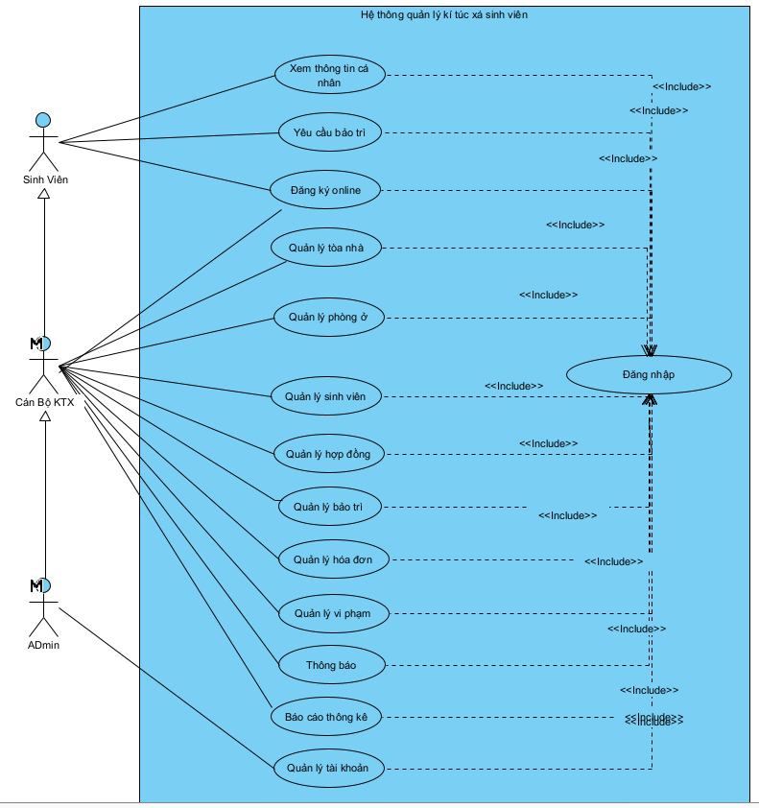
Hình 3-1: Biểu đồ ca tổng quát
- Biểu đồ ca quản lí tài khoản
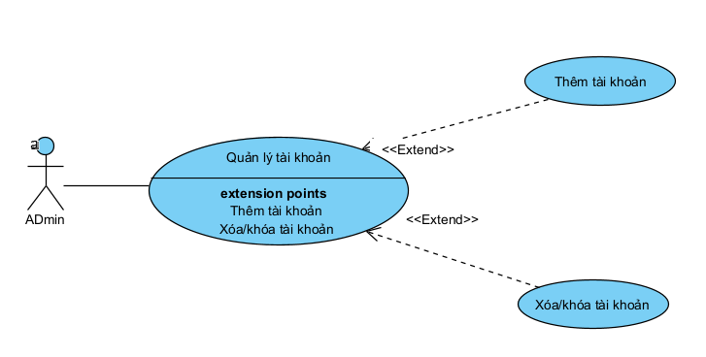
Hình 3-2: Biểu đồ ca học quản lí tài khoản
- Mô tả biểu đồ ca quản lí tài khoản:
Bảng 3-1: Mô tả biểu đồ ca quản lí tài khoản
Use case ID | Tên use case | Actor | Tiền điều kiện | Hậu điều kiện
UC01 | Quản lý tài khoản | Admin | Admin đã đăng nhập vào hệ thống.  Có quyền truy cập chức năng quản lý tài khoản | Admin được dẫn vào màn hình quản lý tài khoản.  Hệ thống sẵn sàng cho các chức năng mở rộng

- Luồng sự kiện biểu đồ ca quản lí tài khoản:
Bảng 3-2: Luồng sự kiện biểu đồ ca quản lí tài khoản
Use Case | Luồng chính (Main Flow) | Luồng phụ (Alternative Flow)
Thêm tài khoản | 1. Admin chọn "Thêm tài khoản".  2. Hệ thống hiển thị form nhập thông tin.  3. Admin nhập thông tin: Tên đăng nhập, Mật khẩu, Vai trò, Thông tin cá nhân.  4. Admin nhấn "Lưu".  5. Hệ thống kiểm tra tính hợp lệ. 6. Hệ thống tạo tài khoản mới.  7. Hiển thị thông báo thêm thành công | A1: Tên đăng nhập đã tồn tại (tại bước 5). Hệ thống thông báo "Tên đăng nhập đã được sử dụng". Quay lại bước 3.  A2: Thông tin không hợp lệ (tại bước 5). Hệ thống hiển thị lỗi cụ thể. Quay lại bước 3
Xóa/Khóa tài khoản | 1. Admin chọn một tài khoản từ danh sách.  2. Admin chọn "Xóa" hoặc "Khóa".  3. Hệ thống hiển thị hộp thoại xác nhận.  4. Admin xác nhận thao tác.  5. Hệ thống thực hiện xóa/khóa tài khoản.  6. Hiển thị thông báo thành công.  7. Cập nhật lại danh sách tài khoản | A1: Admin hủy xác nhận (tại bước 4). Hệ thống quay về danh sách tài khoản. Use case kết thúc.  A2: Tài khoản đang có dữ liệu liên quan (tại bước 5). Hệ thống thông báo "Không thể xóa tài khoản này". Use case kết thúc
- Biểu đồ ca báo cáo thống kê:
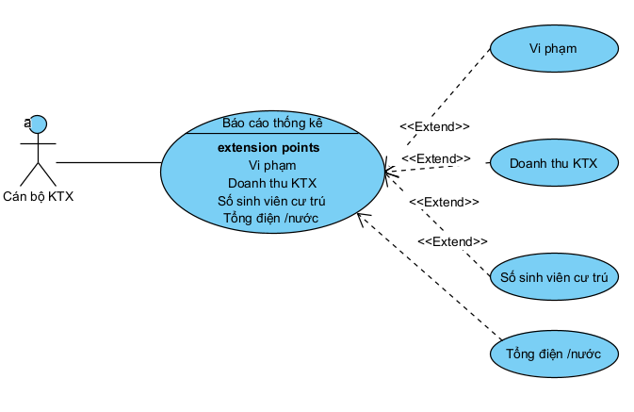
Hình 3-3: Biểu đồ ca báo cáo thống kê

- Mô tả biểu đồ ca báo cáo thống kê:
Bảng 3-3: Mô tả biểu đồ ca báo cáo thống kê
Use case ID | Tên use case | Actor | Tiền điều kiện | Hậu điều kiện
UC02 | Báo cáo thống kê | Cán bộ KTX | Cán bộ KTX đã đăng nhập vào hệ thống.  Có quyền truy cập chức năng báo cáo thống kê | Cán bộ KTX được dẫn vào màn hình báo cáo thống kê. Hệ thống sẵn sàng cho các chức năng mở rộng
- Luồng sự kiện biểu đồ ca báo cáo thống kê:
Bảng 3-4 : Luồng sự kiện biểu đồ ca báo cáo thống kê
Use Case | Luồng chính (Main Flow) | Luồng phụ (Alternative Flow)
Vi phạm | 1. Cán bộ KTX chọn "Báo cáo vi phạm".  2. Hệ thống hiển thị form chọn tiêu chí (theo sinh viên, theo loại vi phạm, theo thời gian).  3. Cán bộ KTX chọn tiêu chí và khoảng thời gian.  4. Cán bộ KTX nhấn "Xem báo cáo". 5. Hệ thống truy vấn dữ liệu vi phạm. 6. Hiển thị báo cáo dạng bảng và biểu đồ.  7. Cán bộ KTX có thể xuất báo cáo ra Excel/PDF | A1: Không có dữ liệu vi phạm trong khoảng thời gian đã chọn (tại bước 5). Hệ thống thông báo "Không có dữ liệu vi phạm". Use case kết thúc
Doanh thu KTX | 1. Cán bộ KTX chọn "Báo cáo doanh thu".  2. Hệ thống hiển thị form chọn tiêu chí (theo tháng, theo tòa nhà, tổng doanh thu).  3. Cán bộ KTX chọn tiêu chí và khoảng thời gian.  4. Cán bộ KTX nhấn "Xem báo cáo". 5. Hệ thống tính toán doanh thu từ các hóa đơn đã thanh toán.  6. Hiển thị báo cáo dạng bảng và biểu đồ cột.  7. Cán bộ KTX có thể xuất báo cáo ra Excel/PDF | A1: Không có dữ liệu doanh thu trong khoảng thời gian đã chọn (tại bước 5). Hệ thống thông báo "Không có dữ liệu doanh thu". Use case kết thúc
Số sinh viên cư trú | 1. Cán bộ KTX chọn "Báo cáo sinh viên cư trú".  2. Hệ thống hiển thị form chọn tiêu chí (tổng số, theo tòa nhà, theo phòng).  3. Cán bộ KTX chọn tiêu chí.  4. Cán bộ KTX nhấn "Xem báo cáo". 5. Hệ thống đếm số sinh viên đang có hợp đồng hiệu lực.  6. Hiển thị báo cáo dạng bảng và biểu đồ tròn.  7. Cán bộ KTX có thể xuất báo cáo ra Excel/PDF | A1: Không có sinh viên cư trú (tại bước 5). Hệ thống thông báo "Chưa có sinh viên cư trú". Use case kết thúc
Tổng điện/nước | 1. Cán bộ KTX chọn "Báo cáo điện nước".  2. Hệ thống hiển thị form chọn tiêu chí (theo tháng, theo tòa nhà, theo phòng). 3. Cán bộ KTX chọn tiêu chí và khoảng thời gian.  4. Cán bộ KTX nhấn "Xem báo cáo".  5. Hệ thống tính tổng tiêu thụ điện nước từ các hóa đơn.  6. Hiển thị báo cáo dạng bảng và biểu đồ đường.  7. Cán bộ KTX có thể xuất báo cáo ra Excel/PDF | A1: Không có dữ liệu điện nước trong khoảng thời gian đã chọn (tại bước 5). Hệ thống thông báo "Không có dữ liệu điện nước". Use case kết thúc

- Biểu đồ ca xem tiến độ, xếp hạng:
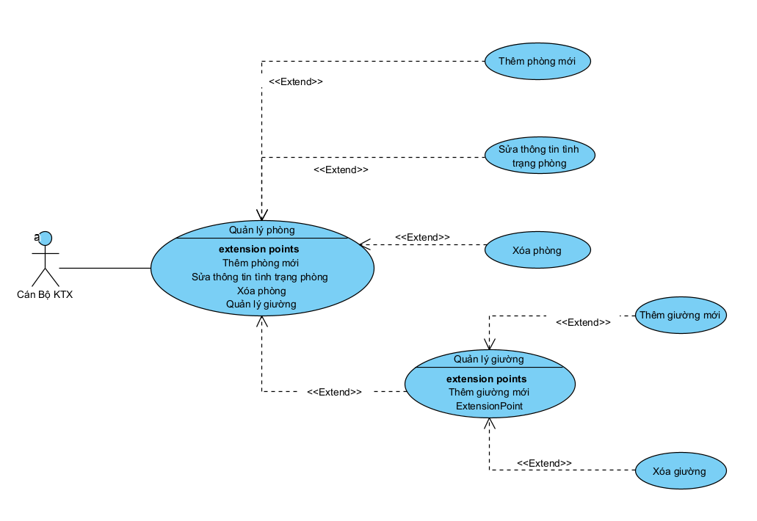
Hình 3-4: Biểu đồ ca xem tiến độ, xếp hạng

- Mô tả biểu đồ ca quản lí phòng, giường:
Bảng 3-5: Mô tả biểu đồ ca quản lí phòng, giường
Use case ID | Tên use case | Actor | Tiền điều kiện | Hậu điều kiện
UC03 | Quản lý phòng | Cán bộ KTX | Cán bộ KTX đã đăng nhập vào hệ thống. Có quyền truy cập chức năng quản lý phòng | Cán bộ KTX được dẫn vào màn hình quản lý phòng. Hệ thống sẵn sàng cho các chức năng mở rộng

- Luồng sự kiện biểu đồ ca quản lí phòng, giường:
Bảng 3-6: Luồng sự kiện biểu đồ ca quản lí phòng, giường
Use Case | Luồng chính (Main Flow) | Luồng phụ  (Alternative Flow)
Thêm phòng mới | 1. Cán bộ KTX chọn "Thêm phòng mới".  2. Hệ thống hiển thị form nhập thông tin phòng.  3. Cán bộ KTX nhập thông tin: Tên phòng, Tòa nhà, Loại phòng, Sức chứa, Giá phòng.  4. Cán bộ KTX nhấn "Lưu".  5. Hệ thống kiểm tra tính hợp lệ. 6. Hệ thống tạo phòng mới và tự động tạo số giường theo sức chứa.  7. Hiển thị thông báo thêm phòng thành công | A1: Tên phòng đã tồn tại trong tòa nhà (tại bước 5). Hệ thống thông báo "Tên phòng đã tồn tại". Quay lại bước 3.  A2: Thông tin không hợp lệ (tại bước 5). Hệ thống hiển thị lỗi cụ thể. Quay lại bước 3
Sửa thông tin tình trạng phòng | 1. Cán bộ KTX chọn một phòng từ danh sách.  2. Cán bộ KTX chọn "Sửa".  3. Hệ thống hiển thị form với thông tin hiện tại của phòng.  4. Cán bộ KTX chỉnh sửa thông tin: Tên phòng, Giá phòng, Trạng thái phòng.  5. Cán bộ KTX nhấn "Cập nhật". 6. Hệ thống kiểm tra tính hợp lệ. 7. Hệ thống cập nhật thông tin phòng.  8. Hiển thị thông báo cập nhật thành công | A1: Thông tin không hợp lệ (tại bước 6). Hệ thống hiển thị lỗi cụ thể. Quay lại bước 4.  A2: Cán bộ KTX hủy thao tác (tại bước 4). Hệ thống quay về danh sách phòng
Xóa phòng | 1. Cán bộ KTX chọn một phòng từ danh sách.  2. Cán bộ KTX chọn "Xóa".  3. Hệ thống hiển thị hộp thoại xác nhận.  4. Cán bộ KTX xác nhận xóa.  5. Hệ thống kiểm tra phòng có sinh viên đang ở hay không.  6. Hệ thống xóa phòng và các giường trong phòng.  7. Hiển thị thông báo xóa thành công.  8. Cập nhật lại danh sách phòng | A1: Cán bộ KTX hủy xác nhận (tại bước 4). Hệ thống quay về danh sách phòng. Use case kết thúc.  A2: Phòng đang có sinh viên ở (tại bước 5). Hệ thống thông báo "Không thể xóa phòng đang có sinh viên". Use case kết thúc
Quản lý giường | 1. Cán bộ KTX chọn một phòng từ danh sách.  2. Cán bộ KTX chọn "Quản lý giường". 3. Hệ thống hiển thị danh sách giường trong phòng với thông tin: Số giường, Trạng thái, Sinh viên đang ở.  4. Cán bộ KTX có thể thêm giường mới, xóa giường hoặc cập nhật trạng thái giường.  5. Cán bộ KTX thực hiện thao tác và nhấn "Lưu".  6. Hệ thống cập nhật thông tin giường.  7. Hiển thị thông báo cập nhật thành công | A1: Xóa giường đang có sinh viên ở (tại bước 5). Hệ thống thông báo "Không thể xóa giường đang có sinh viên". Use case kết thúc.  A2: Số giường vượt quá sức chứa phòng (tại bước 5). Hệ thống thông báo "Số giường không được vượt quá sức chứa". Quay lại bước 4

- Biểu đồ ca quản lý sinh viên:
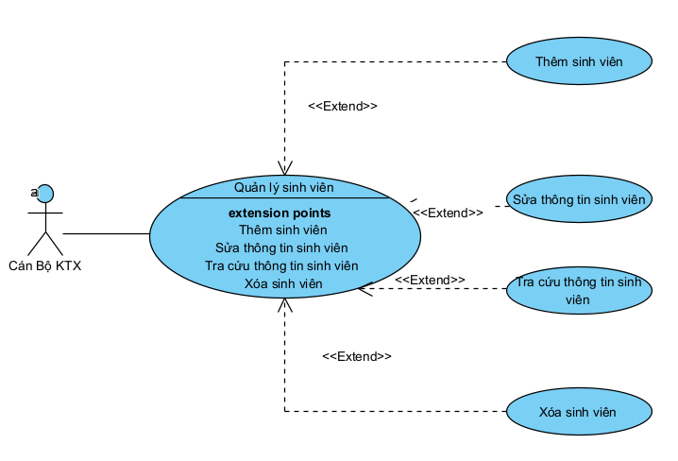
Hình 3-5: Biểu đồ ca quản lý sinh viên
- Mô tả biểu đồ ca quản lý sinh viên:
Bảng 3-7: Mô tả biểu đồ ca quản lý sinh viên
Use case ID | Tên use case | Actor | Tiền điều kiện | Hậu điều kiện
UC04 | Quản lý sinh viên | Cán bộ KTX | Cán bộ KTX đã đăng nhập vào hệ thống. Có quyền truy cập chức năng quản lý sinh viên | Cán bộ KTX được dẫn vào màn hình quản lý sinh viên. Hệ thống sẵn sàng cho các chức năng mở rộng

- Luồng sự kiện biểu đồ ca quản lý sinh viên
Bảng 3-8: Mô tả luồng sự kiện biểu đồ ca quản lý sinh viên
Use Case | Luồng chính (Main Flow) | Luồng phụ  (Alternative Flow)
Thêm sinh viên | 1. Cán bộ KTX chọn "Thêm sinh viên".  2. Hệ thống hiển thị form nhập thông tin sinh viên.  3. Cán bộ KTX nhập thông tin: Mã sinh viên, Họ tên, Giới tính, Ngày sinh, Số điện thoại, Email, CCCD, Địa chỉ, Khoa, Ngành, Lớp, Năm học.  4. Cán bộ KTX nhấn "Lưu".  5. Hệ thống kiểm tra tính hợp lệ.  6. Hệ thống tạo sinh viên mới. 7. Hiển thị thông báo thêm sinh viên thành công | A1: Mã sinh viên đã tồn tại (tại bước 5). Hệ thống thông báo "Mã sinh viên đã tồn tại". Quay lại bước 3.  A2: Thông tin không hợp lệ (tại bước 5). Hệ thống hiển thị lỗi cụ thể. Quay lại bước 3
Sửa thông tin sinh viên | 1. Cán bộ KTX chọn một sinh viên từ danh sách.  2. Cán bộ KTX chọn "Sửa".  3. Hệ thống hiển thị form với thông tin hiện tại của sinh viên.  4. Cán bộ KTX chỉnh sửa thông tin cần thiết.  5. Cán bộ KTX nhấn "Cập nhật".  6. Hệ thống kiểm tra tính hợp lệ.  7. Hệ thống cập nhật thông tin sinh viên.  8. Hiển thị thông báo cập nhật thành công | A1: Thông tin không hợp lệ (tại bước 6). Hệ thống hiển thị lỗi cụ thể. Quay lại bước 4.  A2: Cán bộ KTX hủy thao tác (tại bước 4). Hệ thống quay về danh sách sinh viên
Tra cứu thông tin sinh viên | 1. Cán bộ KTX chọn "Tra cứu sinh viên".  2. Hệ thống hiển thị form tìm kiếm.  3. Cán bộ KTX nhập tiêu chí tìm kiếm: Mã sinh viên, Họ tên, Lớp hoặc Phòng đang ở. 4. Cán bộ KTX nhấn "Tìm kiếm".  5. Hệ thống truy vấn dữ liệu sinh viên.  6. Hiển thị kết quả tìm kiếm với thông tin: Mã sinh viên, Họ tên, Lớp, Phòng, Trạng thái.  7. Cán bộ KTX có thể xem chi tiết từng sinh viên | A1: Không tìm thấy sinh viên phù hợp (tại bước 5). Hệ thống thông báo "Không tìm thấy sinh viên". Use case kết thúc
Xóa Sinh viên | 1. Cán bộ KTX chọn một sinh viên từ danh sách.  2. Cán bộ KTX chọn "Xóa".  3. Hệ thống hiển thị hộp thoại xác nhận.  4. Cán bộ KTX xác nhận xóa. 5. Hệ thống kiểm tra sinh viên có hợp đồng đang hiệu lực hay không.  6. Hệ thống xóa sinh viên.  7. Hiển thị thông báo xóa thành công.  8. Cập nhật lại danh sách sinh viên | A1: Cán bộ KTX hủy xác nhận (tại bước 4). Hệ thống quay về danh sách sinh viên. Use case kết thúc.  A2: Sinh viên đang có hợp đồng hiệu lực (tại bước 5). Hệ thống thông báo "Không thể xóa sinh viên đang có hợp đồng". Use case kết thúc

- Biểu đồ ca dăng kí online:
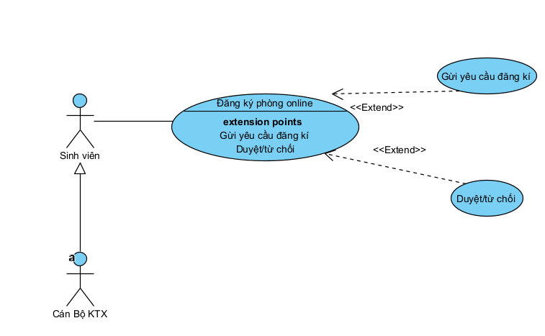
Hình 3-6: Biểu đồ ca dăng kí online
- Mô tả biểu đồ ca dăng kí online:
Bảng 3-9: Mô tả biểu đồ ca dăng kí online
Use case ID | Tên use case | Actor | Tiền điều kiện | Hậu điều kiện
UC05 | Đăng ký phòng online | Sinh viên, Cán bộ KTX | Sinh viên đã đăng nhập vào hệ thống. Có quyền truy cập chức năng đăng ký phòng. Hệ thống có phòng trống | Đơn đăng ký phòng được tạo thành công. Hệ thống lưu thông tin đăng ký và chờ duyệt

- Luồng sự kiện biểu đồ ca dăng kí online:
Bảng 3-10: Luồng sự kiện biểu đồ ca dăng kí online
Use Case | Luồng chính (Main Flow) | Luồng phụ  (Alternative Flow)
Gửi yêu cầu đăng ký | 1. Sinh viên chọn "Đăng ký phòng".  2. Hệ thống hiển thị danh sách tòa nhà và phòng trống.  3. Sinh viên chọn tòa nhà.  4. Hệ thống hiển thị danh sách phòng trống trong tòa nhà.  5. Sinh viên chọn phòng.  6. Hệ thống hiển thị danh sách giường trống trong phòng.  7. Sinh viên chọn giường.  8. Sinh viên nhấn "Đăng ký".  9. Hệ thống tạo đơn đăng ký với trạng thái "Chờ duyệt".  10. Hiển thị thông báo đăng ký thành công | A1: Không có phòng trống (tại bước 2). Hệ thống thông báo "Hiện tại không có phòng trống". Use case kết thúc.  A2: Sinh viên đã có đơn đăng ký đang chờ duyệt (tại bước 9). Hệ thống thông báo "Bạn đã có đơn đăng ký đang chờ xử lý". Use case kết thúc.  A3: Giường đã được đăng ký bởi sinh viên khác (tại bước 9). Hệ thống thông báo "Giường đã được đăng ký". Quay lại bước 6
Duyệt/Từ chối | 1. Cán bộ KTX chọn "Quản lý đăng ký phòng".  2. Hệ thống hiển thị danh sách đơn đăng ký với trạng thái "Chờ duyệt".  3. Cán bộ KTX chọn một đơn đăng ký. 4. Hệ thống hiển thị chi tiết đơn đăng ký: Thông tin sinh viên, Phòng, Giường.  5. Cán bộ KTX chọn "Duyệt" hoặc "Từ chối".  6. Nếu duyệt, hệ thống cập nhật trạng thái đơn thành "Đã duyệt", cập nhật trạng thái giường thành "Đã đặt" và tự động tạo hợp đồng.  7. Nếu từ chối, hệ thống yêu cầu nhập lý do và cập nhật trạng thái đơn thành "Từ chối".  8. Hệ thống gửi thông báo kết quả cho sinh viên.  9. Hiển thị thông báo xử lý thành công | A1: Giường đã được sinh viên khác thuê (tại bước 6). Hệ thống thông báo "Giường đã được thuê". Cán bộ KTX phải từ chối đơn.  A2: Cán bộ KTX hủy thao tác (tại bước 5). Hệ thống quay về danh sách đơn đăng ký
- Biểu đồ ca quản lý hợp đồng:
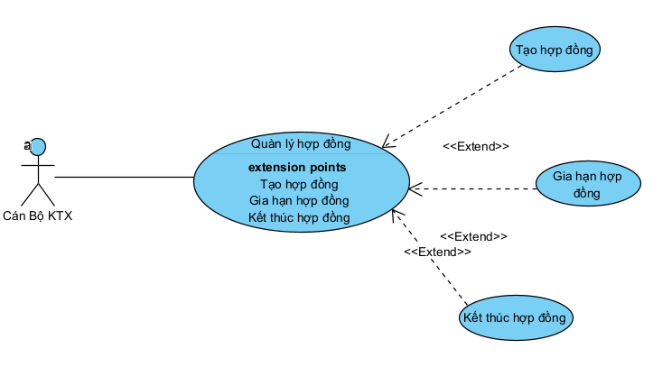
Hình 3-7: Biểu đồ ca quản lý hợp đồng

- Mô tả biểu đồ ca quản lý hợp đồng:
Bảng 3-11: Mô tả biểu đồ ca quản lý hợp đồng
Use case ID | Tên use case | Actor | Tiền điều kiện | Hậu điều kiện
UC06 | Quản lý hợp đồng | Cán bộ KTX | Cán bộ KTX đã đăng nhập vào hệ thống. Có quyền truy cập chức năng quản lý hợp đồng | Cán bộ KTX được dẫn vào màn hình quản lý hợp đồng. Hệ thống sẵn sàng cho các chức năng mở rộng
- Luồng sự kiện biểu đồ ca quản lý hợp đồng:
Bảng 3-12: Luồng sự kiện biểu đồ ca quản lý hợp đồng
Use Case | Luồng chính (Main Flow) | Luồng phụ  (Alternative Flow)
Use Case | Luồng chính (Main Flow) | Luồng phụ (Alternative Flow)
Tạo hợp đồng | 1. Cán bộ KTX chọn "Tạo hợp đồng".  2. Hệ thống hiển thị form nhập thông tin hợp đồng.  3. Cán bộ KTX chọn sinh viên, phòng, giường.  4. Cán bộ KTX nhập thông tin: Ngày bắt đầu, Ngày kết thúc, Giá thuê, Tiền đặt cọc.  5. Cán bộ KTX nhấn "Tạo hợp đồng".  6. Hệ thống kiểm tra tính hợp lệ. 7. Hệ thống tạo hợp đồng mới với trạng thái "Hiệu lực".  8. Hệ thống cập nhật trạng thái giường thành "Đã thuê".  9. Hiển thị thông báo tạo hợp đồng thành công | A1: Sinh viên đã có hợp đồng hiệu lực (tại bước 6). Hệ thống thông báo "Sinh viên đã có hợp đồng đang hiệu lực". Use case kết thúc.  A2: Giường đã được thuê (tại bước 6). Hệ thống thông báo "Giường đã được thuê". Quay lại bước 3.  A3: Thông tin không hợp lệ (tại bước 6). Hệ thống hiển thị lỗi cụ thể. Quay lại bước 4
Gia hạn hợp đồng | 1. Cán bộ KTX chọn một hợp đồng từ danh sách.  2. Cán bộ KTX chọn "Gia hạn". 3. Hệ thống hiển thị form gia hạn với thông tin hợp đồng hiện tại.  4. Cán bộ KTX nhập ngày kết thúc mới.  5. Cán bộ KTX nhấn "Xác nhận gia hạn".  6. Hệ thống kiểm tra tính hợp lệ.  7. Hệ thống cập nhật ngày kết thúc hợp đồng.  8. Hiển thị thông báo gia hạn thành công | A1: Ngày kết thúc mới không hợp lệ (tại bước 6). Hệ thống thông báo "Ngày kết thúc phải sau ngày kết thúc hiện tại". Quay lại bước 4. A2: Cán bộ KTX hủy thao tác (tại bước 4). Hệ thống quay về danh sách hợp đồng

- Biểu đồ ca quản lý vi phạm:
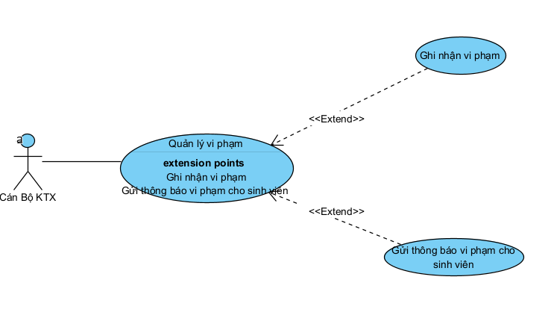
Hình 3-8: Biểu đồ ca quản lý vi phạm

- Mô tả biểu đồ ca quản lý vi phạm:
Bảng 3-12: Mô tả biểu đồ ca quản lý vi phạm
Use case ID | Tên use case | Actor | Tiền điều kiện | Hậu điều kiện
UC07 | Quản lý vi phạm | Cán bộ KTX | Cán bộ KTX đã đăng nhập vào hệ thống. Có quyền truy cập chức năng quản lý vi phạm | Cán bộ KTX được dẫn vào màn hình quản lý vi phạm. Hệ thống sẵn sàng cho các chức năng mở rộng
- Luồng sự kiện biểu đồ ca quản lý vi phạm:
Bảng 3-13: Luồng sự kiện biểu đồ ca quản lý vi phạm
Use Case | Luồng chính (Main Flow) | Luồng phụ  (Alternative Flow)
Ghi nhận vi phạm | 1. Cán bộ KTX chọn "Ghi nhận vi phạm".  2. Hệ thống hiển thị form nhập thông tin vi phạm.  3. Cán bộ KTX chọn sinh viên vi phạm.  4. Cán bộ KTX nhập thông tin: Tên vi phạm, Mức độ (Nhẹ, Trung bình, Nặng), Tiền phạt, Mô tả chi tiết.  5. Cán bộ KTX nhấn "Lưu".  6. Hệ thống kiểm tra tính hợp lệ.  7. Hệ thống tạo vi phạm mới với trạng thái "Chờ duyệt".  8. Hiển thị thông báo ghi nhận thành công | A1: Thông tin không hợp lệ (tại bước 6). Hệ thống hiển thị lỗi cụ thể. Quay lại bước 4.  A2: Sinh viên không tồn tại (tại bước 6). Hệ thống thông báo "Sinh viên không tồn tại". Quay lại bước 3
Gửi thông báo vi phạm cho sinh viên | 1. Cán bộ KTX chọn một vi phạm từ danh sách.  2. Cán bộ KTX chọn "Xem chi tiết".  3. Hệ thống hiển thị thông tin chi tiết vi phạm.  4. Cán bộ KTX chọn "Gửi thông báo".  5. Hệ thống tạo thông báo vi phạm gửi cho sinh viên.  6. Hệ thống cập nhật trạng thái vi phạm thành "Đã xử lý".  7. Hiển thị thông báo gửi thành công | A1: Sinh viên đã nhận thông báo vi phạm này (tại bước 5). Hệ thống thông báo "Thông báo đã được gửi trước đó". Use case kết thúc

- Biểu đồ ca quản lý hóa đơn:
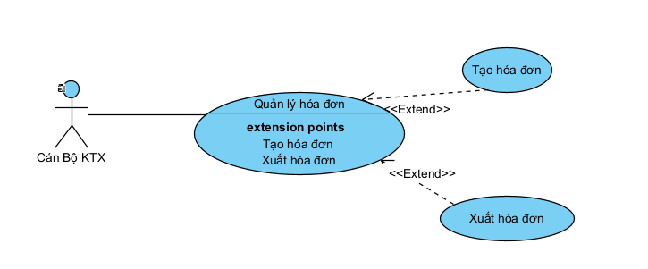
Hình 3-9: Biểu đồ ca quản lý hóa đơn

- Mô tả biểu đồ ca quản lý hợp đồng:
Bảng 3-14: Mô tả biểu đồ ca quản lý hợp đồng
Use case ID | Tên use case | Actor | Tiền điều kiện | Hậu điều kiện
UC08 | Quản lý hóa đơn | Cán bộ KTX | Cán bộ KTX đã đăng nhập vào hệ thống. Có quyền truy cập chức năng quản lý hóa đơn | Cán bộ KTX được dẫn vào màn hình quản lý hóa đơn. Hệ thống sẵn sàng cho các chức năng mở rộng

- Luồng sự kiện biểu đồ ca quản lý hóa đơn
Bảng 3-15: Luồng sự kiện biểu đồ ca quản lý hóa đơn
Use Case | Luồng chính (Main Flow) | Luồng phụ  (Alternative Flow)
Tạo hóa đơn | 1. Cán bộ KTX chọn "Tạo hóa đơn".  2. Hệ thống hiển thị form nhập thông tin hóa đơn.  3. Cán bộ KTX chọn hợp đồng hoặc sinh viên.  4. Cán bộ KTX nhập thông tin: Tháng, Năm, Tiền phòng, Tiền điện, Tiền nước, Phí dịch vụ, Phí phạt.  5. Hệ thống tự động tính tổng tiền. 6. Cán bộ KTX nhấn "Tạo hóa đơn". 7. Hệ thống kiểm tra tính hợp lệ.  8. Hệ thống tạo hóa đơn mới với trạng thái "Chưa thanh toán".  9. Hiển thị thông báo tạo hóa đơn thành công | A1: Hóa đơn tháng này đã tồn tại (tại bước 7). Hệ thống thông báo "Hóa đơn tháng này đã được tạo". Use case kết thúc.  A2: Thông tin không hợp lệ (tại bước 7). Hệ thống hiển thị lỗi cụ thể. Quay lại bước 4.  A3: Hợp đồng không còn hiệu lực (tại bước 7). Hệ thống thông báo "Hợp đồng đã hết hạn". Use case kết thúc
Xuất hóa đơn | 1. Cán bộ KTX chọn một hóa đơn từ danh sách.  2. Cán bộ KTX chọn "Xuất hóa đơn".  3. Hệ thống hiển thị tùy chọn định dạng xuất (PDF, Excel).  4. Cán bộ KTX chọn định dạng.  5. Hệ thống tạo file hóa đơn theo định dạng đã chọn.  6. Hệ thống tải file về máy.  7. Hiển thị thông báo xuất hóa đơn thành công | A1: Lỗi khi tạo file (tại bước 5). Hệ thống thông báo "Không thể xuất hóa đơn". Use case kết thúc
- Biểu đồ ca quản lý tòa nhà:
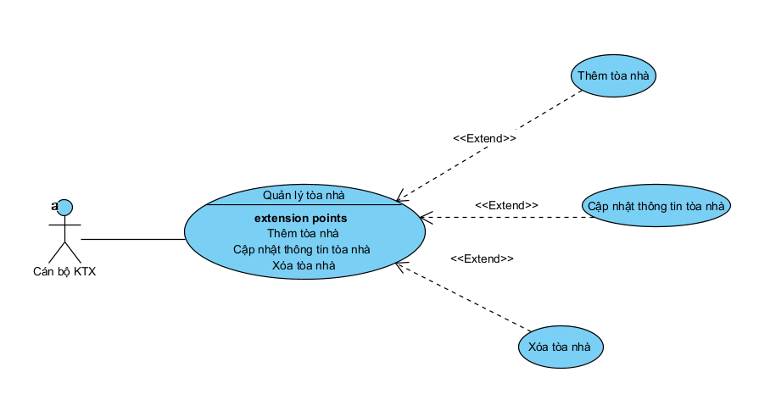
Hình 3-10: Biểu đồ ca quản lý tòa nhà

- Mô tả biểu đồ ca quản lý tòa nhà:
Bảng 3-16: Mô tả biểu đồ ca quản lý tòa nhà
Use case ID | Tên use case | Actor | Tiền điều kiện | Hậu điều kiện
UC09 | Quản lý tòa nhà | Cán bộ KTX | Cán bộ KTX đã đăng nhập vào hệ thống. Có quyền truy cập chức năng quản lý tòa nhà | Cán bộ KTX được dẫn vào màn hình quản lý tòa nhà. Hệ thống sẵn sàng cho các chức năng mở rộng
- Luồng sự kiện biểu đồ ca quản lý tòa nhà:
Bảng 3-17: Luồng sự kiện biểu đồ ca quản lý tòa nhà
Use Case | Luồng chính (Main Flow) | Luồng phụ  (Alternative Flow)
Thêm tòa nhà | 1. Cán bộ KTX chọn "Thêm tòa nhà".  2. Hệ thống hiển thị form nhập thông tin tòa nhà.  3. Cán bộ KTX nhập thông tin: Mã tòa, Tên tòa nhà, Loại tòa nhà (Nam/Nữ), Số tầng, Địa chỉ.  4. Cán bộ KTX nhấn "Lưu".  5. Hệ thống kiểm tra tính hợp lệ.  6. Hệ thống tạo tòa nhà mới với trạng thái "Hoạt động".  7. Hiển thị thông báo thêm tòa nhà thành công | A1: Mã tòa đã tồn tại (tại bước 5). Hệ thống thông báo "Mã tòa đã tồn tại". Quay lại bước 3.  A2: Thông tin không hợp lệ (tại bước 5). Hệ thống hiển thị lỗi cụ thể. Quay lại bước 3
Cập nhật thông tin tòa nhà | 1. Cán bộ KTX chọn một tòa nhà từ danh sách.  2. Cán bộ KTX chọn "Sửa".  3. Hệ thống hiển thị form với thông tin hiện tại của tòa nhà.  4. Cán bộ KTX chỉnh sửa thông tin: Tên tòa nhà, Số tầng, Trạng thái (Hoạt động/Tạm dừng).  5. Cán bộ KTX nhấn "Cập nhật".  6. Hệ thống kiểm tra tính hợp lệ.  7. Hệ thống cập nhật thông tin tòa nhà. 8. Hiển thị thông báo cập nhật thành công | A1: Thông tin không hợp lệ (tại bước 6). Hệ thống hiển thị lỗi cụ thể. Quay lại bước 4.  A2: Cán bộ KTX hủy thao tác (tại bước 4). Hệ thống quay về danh sách tòa nhà
Xóa tòa nhà | 1. Cán bộ KTX chọn một tòa nhà từ danh sách.  2. Cán bộ KTX chọn "Xóa".  3. Hệ thống hiển thị hộp thoại xác nhận.  4. Cán bộ KTX xác nhận xóa.  5. Hệ thống kiểm tra tòa nhà có phòng đang sử dụng hay không. 6. Hệ thống xóa tòa nhà.  7. Hiển thị thông báo xóa thành công.  8. Cập nhật lại danh sách tòa nhà | A1: Cán bộ KTX hủy xác nhận (tại bước 4). Hệ thống quay về danh sách tòa nhà. Use case kết thúc.  A2: Tòa nhà đang có phòng được sử dụng (tại bước 5). Hệ thống thông báo "Không thể xóa tòa nhà đang có phòng được sử dụng". Use case kết thúc
- Biểu đồ ca thông báo:
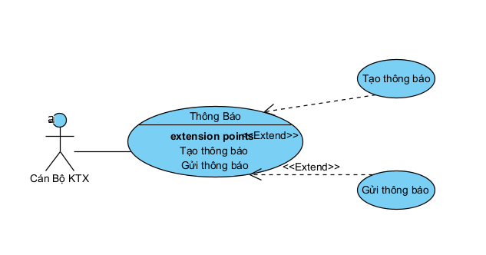
Hình 3-11: Biểu đồ ca thông báo

- Mô tả biểu đồ ca thông báo:
Bảng 3-17: Mô tả biểu đồ ca thông báo
Use case ID | Tên use case | Actor | Tiền điều kiện | Hậu điều kiện
UC10 | Thông báo | Cán bộ KTX | Cán bộ KTX đã đăng nhập vào hệ thống. Có quyền truy cập chức năng thông báo | Cán bộ KTX được dẫn vào màn hình quản lý thông báo. Hệ thống sẵn sàng cho các chức năng mở rộng
- Luồng sự kiện biểu đồ ca thông báo
Bảng 3-18: Luồng sự kiện biểu đồ ca thông báo
Use Case | Luồng chính (Main Flow) | Luồng phụ  (Alternative Flow)
Tạo thông báo | 1. Cán bộ KTX chọn "Tạo thông báo".  2. Hệ thống hiển thị form nhập thông tin thông báo.  3. Cán bộ KTX nhập thông tin: Tiêu đề, Loại thông báo (Thông báo/Quan trọng), Đối tượng (Tất cả/Sinh viên/Cán bộ), Nội dung. 4. Cán bộ KTX nhấn "Lưu".  5. Hệ thống kiểm tra tính hợp lệ.  6. Hệ thống tạo thông báo mới.  7. Hiển thị thông báo tạo thành công | A1: Thông tin không hợp lệ (tại bước 5). Hệ thống hiển thị lỗi cụ thể. Quay lại bước 3.  A2: Cán bộ KTX hủy thao tác (tại bước 3). Hệ thống quay về danh sách thông báo
Gửi thông báo | 1. Cán bộ KTX chọn một thông báo từ danh sách hoặc sau khi tạo thông báo mới.  2. Cán bộ KTX chọn "Gửi thông báo".  3. Hệ thống xác định đối tượng nhận (Tất cả, Sinh viên, Cán bộ).  4. Hệ thống gửi thông báo đến tất cả người dùng thuộc đối tượng đã chọn.  5. Hệ thống cập nhật trạng thái thông báo thành "Đã gửi".  6. Hiển thị thông báo gửi thành công | A1: Không có người dùng thuộc đối tượng đã chọn (tại bước 4). Hệ thống thông báo "Không có người nhận". Use case kết thúc.  A2: Lỗi khi gửi thông báo (tại bước 4). Hệ thống thông báo "Gửi thông báo thất bại". Use case kết thúc

- Biểu đồ ca quản lý bảo trì:
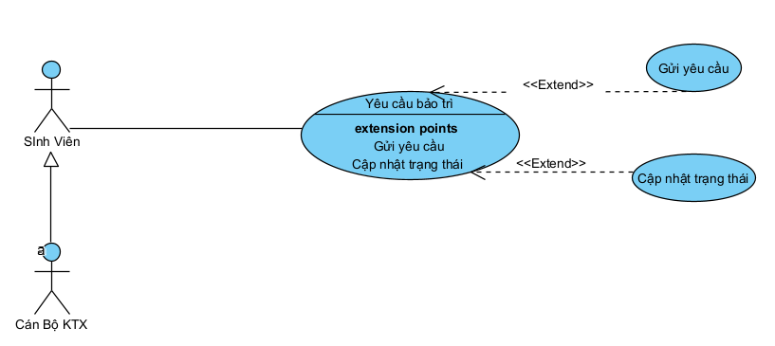
Hình 3-12: Biểu đồ ca quản lý bảo trì

- Mô tả biểu đồ ca quản lý bảo trì:
Bảng 3-19: Mô tả biểu đồ ca quản lý bảo trì
Use case ID | Tên use case | Actor | Tiền điều kiện | Hậu điều kiện
UC11 | Yêu cầu bảo trì | Sinh viên, Cán bộ KTX | Sinh viên đã đăng nhập vào hệ thống. Có quyền truy cập chức năng yêu cầu bảo trì | Yêu cầu bảo trì được tạo hoặc cập nhật thành công. Hệ thống lưu thông tin yêu cầu
- Luồng sự kiện biểu đồ ca quản lý bảo trì:
Bảng 3-20: Luồng sự kiện biểu đồ ca quản lý bảo trì
Use Case | Luồng chính (Main Flow) | Luồng phụ  (Alternative Flow)
Gửi yêu cầu | 1. Sinh viên chọn "Gửi yêu cầu bảo trì".  2. Hệ thống hiển thị form nhập thông tin yêu cầu. 3. Sinh viên nhập thông tin: Tiêu đề, Loại sự cố (Điện, Nước, Khắc phục), Mô tả chi tiết.  4. Sinh viên nhấn "Gửi yêu cầu".  5. Hệ thống kiểm tra tính hợp lệ.  6. Hệ thống tạo yêu cầu bảo trì mới với trạng thái "Chờ duyệt".  7. Hệ thống gửi thông báo cho cán bộ quản lý.  8. Hiển thị thông báo gửi yêu cầu thành công | A1: Thông tin không hợp lệ (tại bước 5). Hệ thống hiển thị lỗi cụ thể. Quay lại bước 3.  A2: Sinh viên chưa có hợp đồng hiệu lực (tại bước 5). Hệ thống thông báo "Bạn chưa có hợp đồng thuê phòng". Use case kết thúc
Cập nhật trạng thái | 1. Cán bộ KTX chọn "Quản lý bảo trì".  2. Hệ thống hiển thị danh sách yêu cầu bảo trì.  3. Cán bộ KTX chọn một yêu cầu.  4. Cán bộ KTX chọn "Xử lý".  5. Hệ thống hiển thị form cập nhật trạng thái.  6. Cán bộ KTX chọn trạng thái mới (Đang xử lý, Hoàn thành), nhập ghi chú và chi phí (nếu có). 7. Cán bộ KTX nhấn "Cập nhật".  8. Hệ thống cập nhật trạng thái yêu cầu.  9. Hệ thống gửi thông báo cho sinh viên.  10. Hiển thị thông báo cập nhật thành công | A1: Cán bộ KTX hủy thao tác (tại bước 6). Hệ thống quay về danh sách yêu cầu.  A2: Yêu cầu đã được xử lý (tại bước 8). Hệ thống thông báo "Yêu cầu đã được xử lý trước đó". Use case kết thúc

    - Biểu đồ lớp thực thể
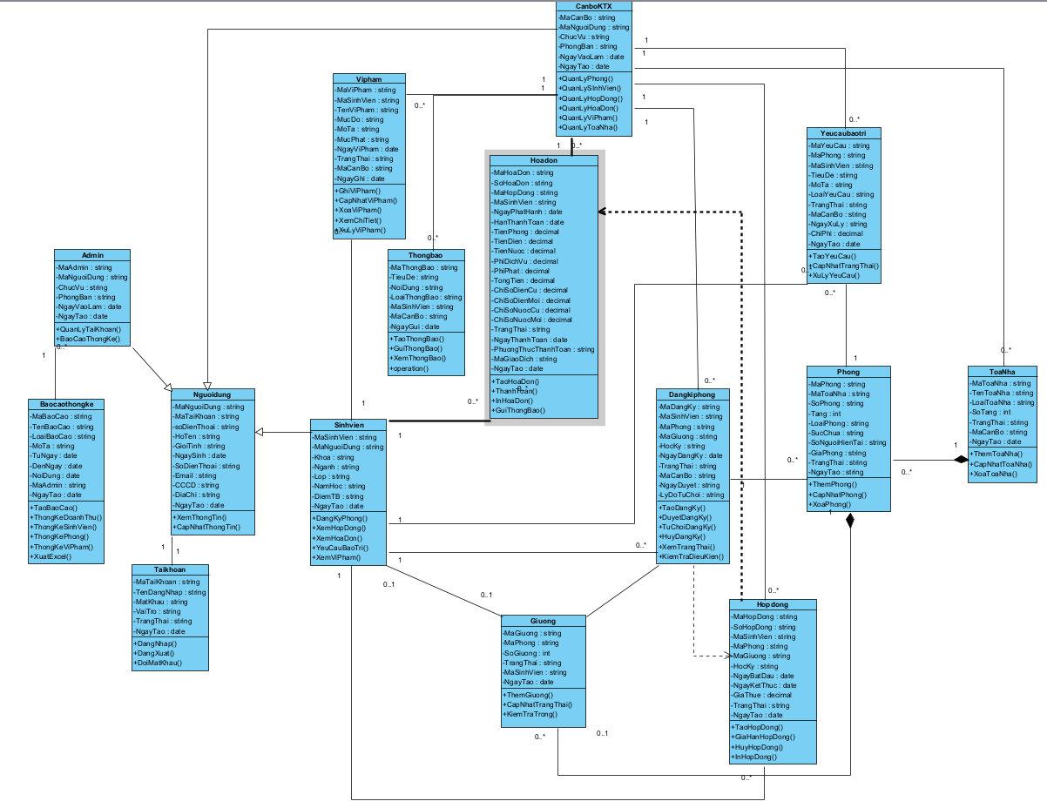

Hình 3-13: Biểu đồ lớp tổng quát
  - Thiết kế hệ thống
    - Thiết kế cơ sở dữ liệu
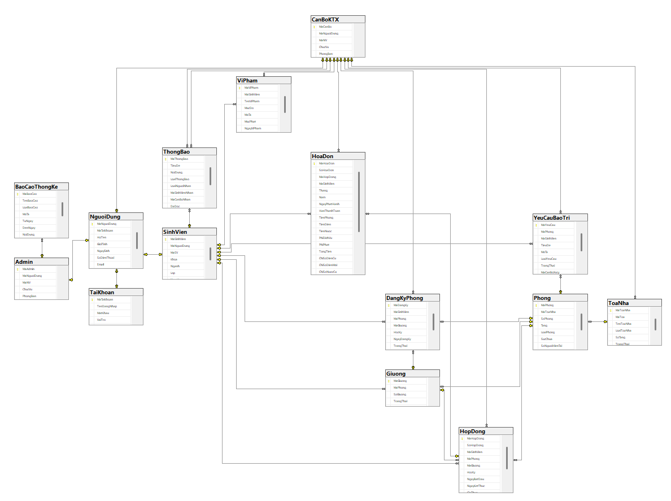
Hình 3-14: Mô hình cơ sở dữ liệu
- Mô tả cơ sở dữ liệu:
- Bảng TaiKhoan
Bảng 3-21 : Bảng TaiKhoan
Thuộc tính | Kiểu dữ liệu | Mô tả
MaTaiKhoan | INT (PK) | Mã định danh tài khoản
TenDangNhap | NVARCHAR(50) | Tên đăng nhập duy nhất
MatKhau | NVARCHAR(255) | Mật khẩu đã mã hóa
VaiTro | NVARCHAR(20) | Vai trò: Admin, CanBo, SinhVien
TrangThai | BIT | Trạng thái hoạt động (1: Hoạt động, 0: Khóa)
NgayTao | DATETIME | Ngày tạo tài khoản

- Bảng Admin

Bảng 3-22 : Bảng Admin
Thuộc tính | Kiểu dữ liệu | Mô tả
MaAdmin | INT (PK) | Mã định danh admin
MaNguoiDung | INT (FK) | Liên kết với NguoiDung
MaNV | NVARCHAR(20) | Mã nhân viên duy nhất
ChucVu | NVARCHAR(100) | Chức vụ công tác
PhongBan | NVARCHAR(100) | Phòng ban làm việc
NgayVaoLam | DATE | Ngày bắt đầu làm việc
NgayTao | DATETIME | Ngày tạo hồ sơ

- Bảng CanBoKTX

Bảng 3-23 : Bảng CanBoKTX
Thuộc tính | Kiểu dữ liệu | Mô tả
MaCanBo | INT (PK) | Mã định danh cán bộ
MaNguoiDung | INT (FK) | Liên kết với NguoiDung, duy nhất
MaNV | NVARCHAR(20) | Mã nhân viên, duy nhất
ChucVu | NVARCHAR(100) | Chức vụ công tác
PhongBan | NVARCHAR(100) | Phòng ban làm việc
NgayVaoLam | DATE | Ngày bắt đầu làm việc
NgayTao | DATETIME | Ngày tạo hồ sơ

- Bảng SinhVien

Bảng 3-24 : Bảng SinhVien
Thuộc tính | Kiểu dữ liệu | Mô tả
MaSinhVien | INT (PK) | Mã định danh sinh viên
MaNguoiDung | INT (FK) | Liên kết với NguoiDung, duy nhất
MaSV | NVARCHAR(20) | Mã sinh viên trường cấp, duy nhất
Khoa | NVARCHAR(100) | Khoa đào tạo
Nganh | NVARCHAR(100) | Ngành học
Lop | NVARCHAR(50) | Lớp học
NamHoc | INT | Năm học hiện tại
DiemTB | DECIMAL(3,2) | Điểm trung bình tích lũy
NgayTao | DATETIME | Ngày tạo hồ sơ

- Bảng ToaNha

Bảng 3-25 : Bảng ToaNha
Thuộc tính | Kiểu dữ liệu | Mô tả
MaToaNha | INT (PK) | Mã định danh tòa nhà
MaToa | NVARCHAR(10) | Mã tòa (A, B, C...), duy nhất
TenToaNha | NVARCHAR(100) | Tên đầy đủ tòa nhà
LoaiToaNha | NVARCHAR(20) | Loại: Nam, Nữ
SoTang | INT | Số tầng của tòa nhà
TrangThai | NVARCHAR(20) | Trạng thái: HoatDong, TamDung
MaCanBoQuanLy | INT (FK) | Cán bộ phụ trách quản lý
NgayTao | DATETIME | Ngày tạo

- Bảng Phong

Bảng 3-26 : Bảng Phong
Thuộc tính | Kiểu dữ liệu | Mô tả
MaPhong | INT (PK) | Mã định danh phòng
MaToaNha | INT (FK) | Thuộc tòa nhà nào
SoPhong | NVARCHAR(20) | Số phòng (A101, B202...)
Tang | INT | Tầng của phòng
LoaiPhong | NVARCHAR(50) | Loại: Phong4Nguoi, Phong6Nguoi, Phong8Nguoi
SucChua | INT | Số người tối đa
SoNguoiHienTai | INT | Số người đang ở
GiaPhong | DECIMAL(18,2) | Giá thuê phòng/tháng (VNĐ)
TrangThai | NVARCHAR(20) | Trạng thái: ConTrong, DayDu, BaoTri
NgayTao | DATETIME | Ngày tạo

- Bảng Giuong

Bảng 3-27 : Bảng Giuong
Thuộc tính | Kiểu dữ liệu | Mô tả
MaGiuong | INT (PK) | Mã định danh giường
MaPhong | INT (FK) | Thuộc phòng nào
SoGiuong | INT | Số thứ tự giường trong phòng
TrangThai | NVARCHAR(20) | Trạng thái: ConTrong, DaThue
MaSinhVien | INT (FK) | Sinh viên đang ở (NULL nếu trống)
NgayTao | DATETIME | Ngày tạo

- Bảng DangKyPhong

Bảng 3-28 : Bảng DangKyPhong
Thuộc tính | Kiểu dữ liệu | Mô tả
MaDangKy | INT (PK) | Mã đăng ký, tự động tăng
MaSinhVien | INT (FK) | Sinh viên đăng ký
MaPhong | INT (FK) | Phòng đăng ký
MaGiuong | INT (FK) | Giường đăng ký (nullable)
HocKy | NVARCHAR(20) | Học kỳ đăng ký (HK1-2024, HK2-2024...)
NgayDangKy | DATETIME | Ngày gửi đơn
TrangThai | NVARCHAR(20) | Trạng thái: ChoDuyet, DaDuyet, TuChoi
MaCanBoDuyet | INT (FK) | Cán bộ duyệt đơn (nullable)
NgayDuyet | DATETIME | Ngày duyệt (nullable)
LyDoTuChoi | NVARCHAR(255) | Lý do từ chối (nullable)

- Bảng HopDong
Bảng 3-29 : Bảng HopDong
Thuộc tính | Kiểu dữ liệu | Mô tả
MaHopDong | INT (PK) | Mã hợp đồng, tự động tăng
SoHopDong | NVARCHAR(50) | Số hợp đồng, duy nhất
MaSinhVien | INT (FK) | Sinh viên thuê phòng
MaPhong | INT (FK) | Phòng thuê
MaGiuong | INT (FK) | Giường thuê
HocKy | NVARCHAR(20) | Học kỳ thuê
NgayBatDau | DATE | Ngày bắt đầu hợp đồng
NgayKetThuc | DATE | Ngày kết thúc hợp đồng
GiaThue | DECIMAL(18,2) | Giá thuê/tháng
TrangThai | NVARCHAR(20) | Trạng thái: HieuLuc, HetHan, DaHuy
MaCanBoTao | INT (FK) | Cán bộ tạo hợp đồng
NgayTao | DATETIME | Ngày tạo hợp đồng

- Bảng HoaDon

Bảng 3-30 : Bảng HoaDon
Thuộc tính | Kiểu dữ liệu | Mô tả
MaHoaDon | INT (PK) | Mã hóa đơn, tự động tăng
SoHoaDon | NVARCHAR(50) | Số hóa đơn, duy nhất
MaHopDong | INT (FK) | Hợp đồng liên quan
MaSinhVien | INT (FK) | Sinh viên thanh toán
Thang | INT | Tháng của hóa đơn
Nam | INT | Năm của hóa đơn
NgayPhatHanh | DATE | Ngày phát hành hóa đơn
HanThanhToan | DATE | Hạn cuối thanh toán
TienPhong | DECIMAL(18,2) | Tiền thuê phòng
TienDien | DECIMAL(18,2) | Tiền điện
TienNuoc | DECIMAL(18,2) | Tiền nước
PhiDichVu | DECIMAL(18,2) | Phí dịch vụ khác
PhiPhat | DECIMAL(18,2) | Phí phạt (nếu có)
TongTien | DECIMAL(18,2) | Tổng tiền phải trả
ChiSoDienCu | DECIMAL(10,2) | Chỉ số điện tháng trước
ChiSoDienMoi | DECIMAL(10,2) | Chỉ số điện tháng này
ChiSoNuocCu | DECIMAL(10,2) | Chỉ số nước tháng trước
ChiSoNuocMoi | DECIMAL(10,2) | Chỉ số nước tháng này
TrangThai | NVARCHAR(20) | Trạng thái: ChuaThanhToan, DaThanhToan
NgayThanhToan | DATETIME | Ngày thanh toán thực tế (nullable)
PhuongThucThanhToan | NVARCHAR(50) | Phương thức: TienMat, ChuyenKhoan, VNPay...
MaGiaoDich | NVARCHAR(100) | Mã giao dịch thanh toán (nullable)
MaCanBoTao | INT (FK) | Cán bộ tạo hóa đơn
NgayTao | DATETIME | Ngày tạo hóa đơn

- Bảng ViPham

Bảng 3-31 : Bảng ViPham
Thuộc tính | Kiểu dữ liệu | Mô tả
MaViPham | INT (PK) | Mã vi phạm, tự động tăng
MaSinhVien | INT (FK) | Sinh viên vi phạm
TenViPham | NVARCHAR(100) | Tên hành vi vi phạm
MucDo | NVARCHAR(20) | Mức độ: Nhe, TrungBinh, Nang
MoTa | NVARCHAR(MAX) | Mô tả chi tiết vi phạm
MucPhat | DECIMAL(18,2) | Số tiền phạt
NgayViPham | DATETIME | Ngày xảy ra vi phạm
TrangThai | NVARCHAR(20) | Trạng thái: ChoDuyet, DaXuLy
MaCanBoGhi | INT (FK) | Cán bộ ghi nhận vi phạm
NgayGhi | DATETIME | Ngày ghi nhận

- Bảng ThongBao

Bảng 3-32 : Bảng ThongBao
Thuộc tính | Kiểu dữ liệu | Mô tả
MaThongBao | INT (PK) | Mã thông báo, tự động tăng
TieuDe | NVARCHAR(255) | Tiêu đề thông báo
NoiDung | NVARCHAR(MAX) | Nội dung chi tiết
LoaiThongBao | NVARCHAR(50) | Loại: ThongBao, QuanTrong, KhanCap
LoaiNguoiNhan | NVARCHAR(20) | Đối tượng: TatCa, SinhVien, CanBo
MaSinhVienNhan | INT (FK) | Sinh viên nhận (nullable)
MaCanBoNhan | INT (FK) | Cán bộ nhận (nullable)
DaDoc | BIT | Đã đọc hay chưa
NgayDoc | DATETIME | Ngày đọc (nullable)
MaCanBoGui | INT (FK) | Cán bộ gửi thông báo
NgayGui | DATETIME | Ngày gửi

- Bảng YeuCauBaoTri

Bảng 3-33 : Bảng YeuCauBaoTri
Thuộc tính | Kiểu dữ liệu | Mô tả
MaYeuCau | INT (PK) | Mã yêu cầu, tự động tăng
MaPhong | INT (FK) | Phòng cần bảo trì
MaSinhVien | INT (FK) | Sinh viên gửi yêu cầu
TieuDe | NVARCHAR(255) | Tiêu đề yêu cầu
MoTa | NVARCHAR(MAX) | Mô tả chi tiết sự cố
LoaiYeuCau | NVARCHAR(50) | Loại: Dien, Nuoc, KhacPhuc, BaoTri
TrangThai | NVARCHAR(20) | Trạng thái: ChoDuyet, DangXuLy, HoanThanh
MaCanBoXuLy | INT (FK) | Cán bộ xử lý (nullable)
NgayXuLy | DATETIME | Ngày xử lý (nullable)
ChiPhi | DECIMAL(18,2) | Chi phí sửa chữa (nullable)
NgayTao | DATETIME | Ngày tạo yêu cầu
- Bảng BaoCaoThongKe

Bảng 3-34 : Bảng BaoCaoThongKe
Thuộc tính | Kiểu dữ liệu | Mô tả
MaBaoCao | INT (PK) | Mã báo cáo, tự động tăng
TenBaoCao | NVARCHAR(255) | Tên báo cáo
LoaiBaoCao | NVARCHAR(50) | Loại: DoanhThu, SinhVien, Phong, ViPham, TongQuan
MoTa | NVARCHAR(MAX) | Mô tả nội dung báo cáo
TuNgay | DATE | Ngày bắt đầu thống kê (nullable)
DenNgay | DATE | Ngày kết thúc thống kê (nullable)
NoiDung | NVARCHAR(MAX) | Kết quả báo cáo dạng JSON
FilePath | NVARCHAR(255) | Đường dẫn file Excel/PDF đã xuất
MaAdminTao | INT (FK) | Admin tạo báo cáo
NgayTao | DATETIME | Ngày tạo báo cáo

    - Biểu đồ tuần tự
- Biểu đổ tuần tự chức năng đăng nhập:
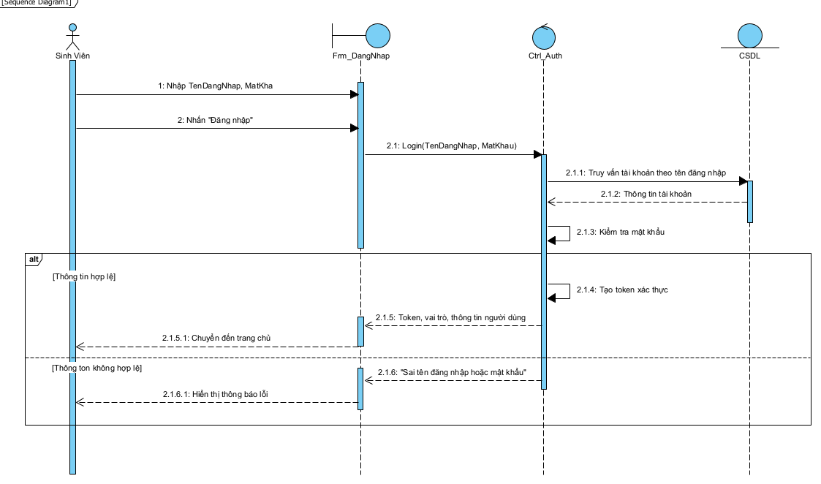
Hình 3-15: Biểu đồ tuần tự chức năng đăng nhập

- Biểu đổ tuần tự chức năng đăng kí phòng:
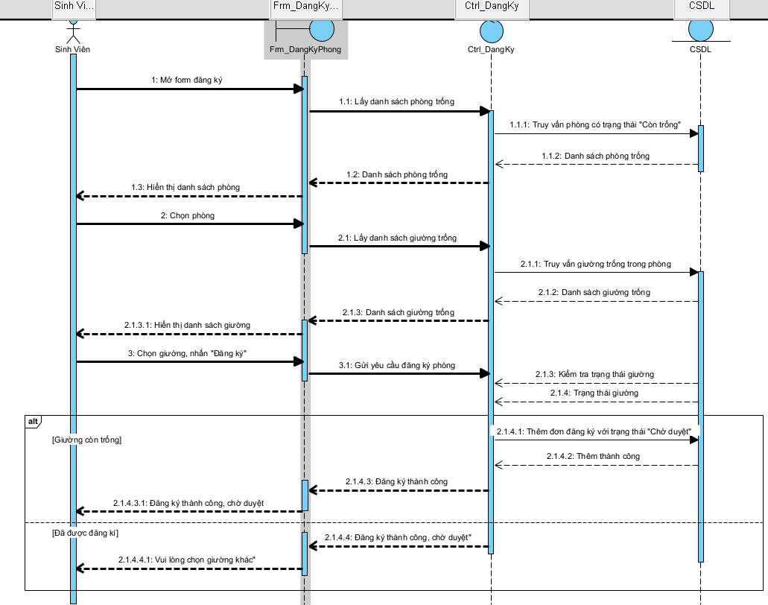

Hình 3-16: Biểu đồ tuần tự chức năng đăng kí phòng

    - Thiết kế giao diện
- Trang đăng nhập
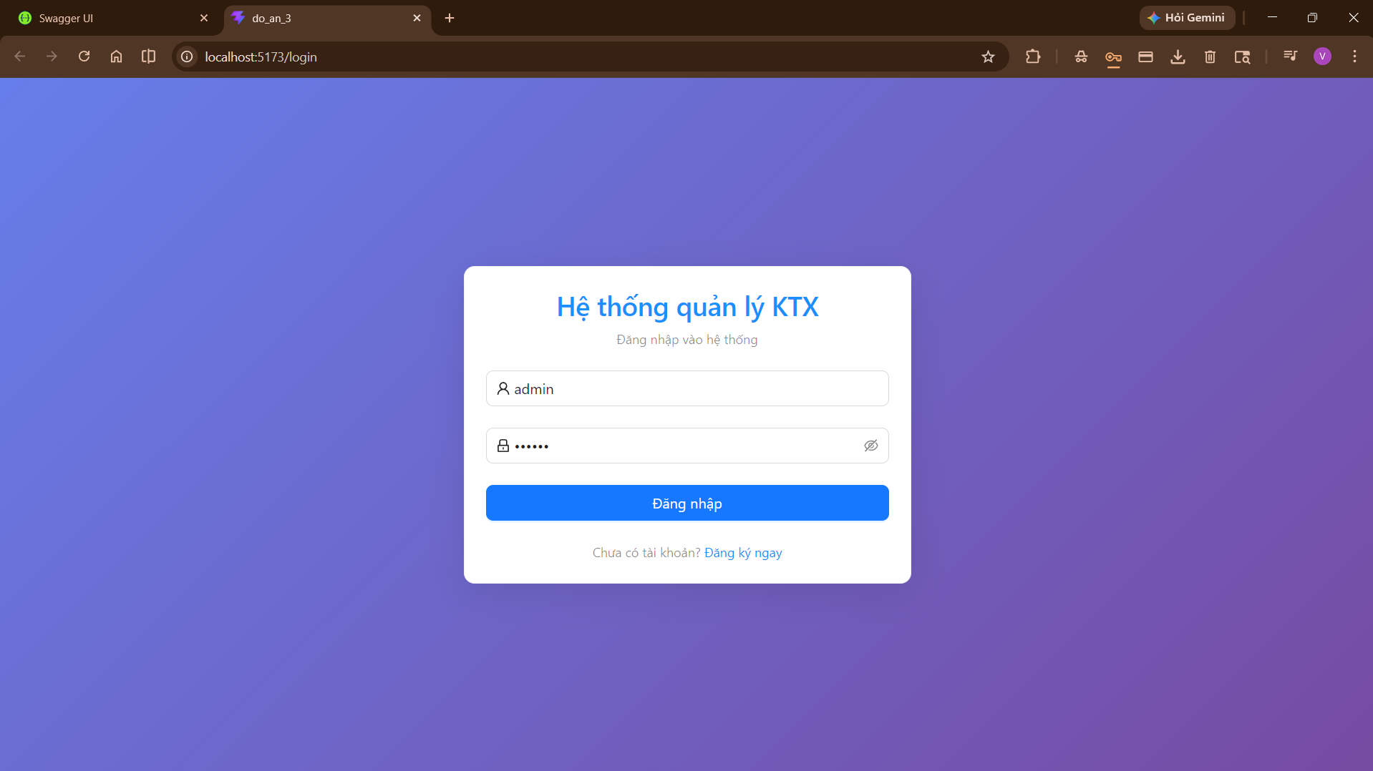
Hình 3-17 : Trang đăng nhập
- Trang đăng kí
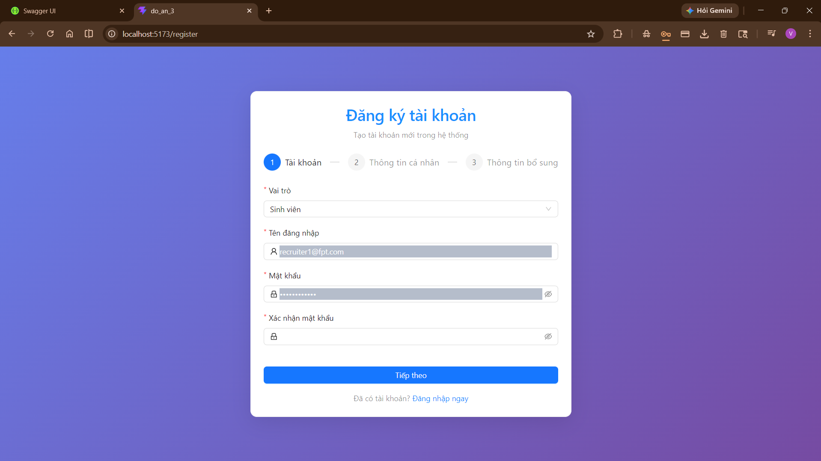
Hình 3-18 : Trang đăng kí
- Trang quản lý người dùng
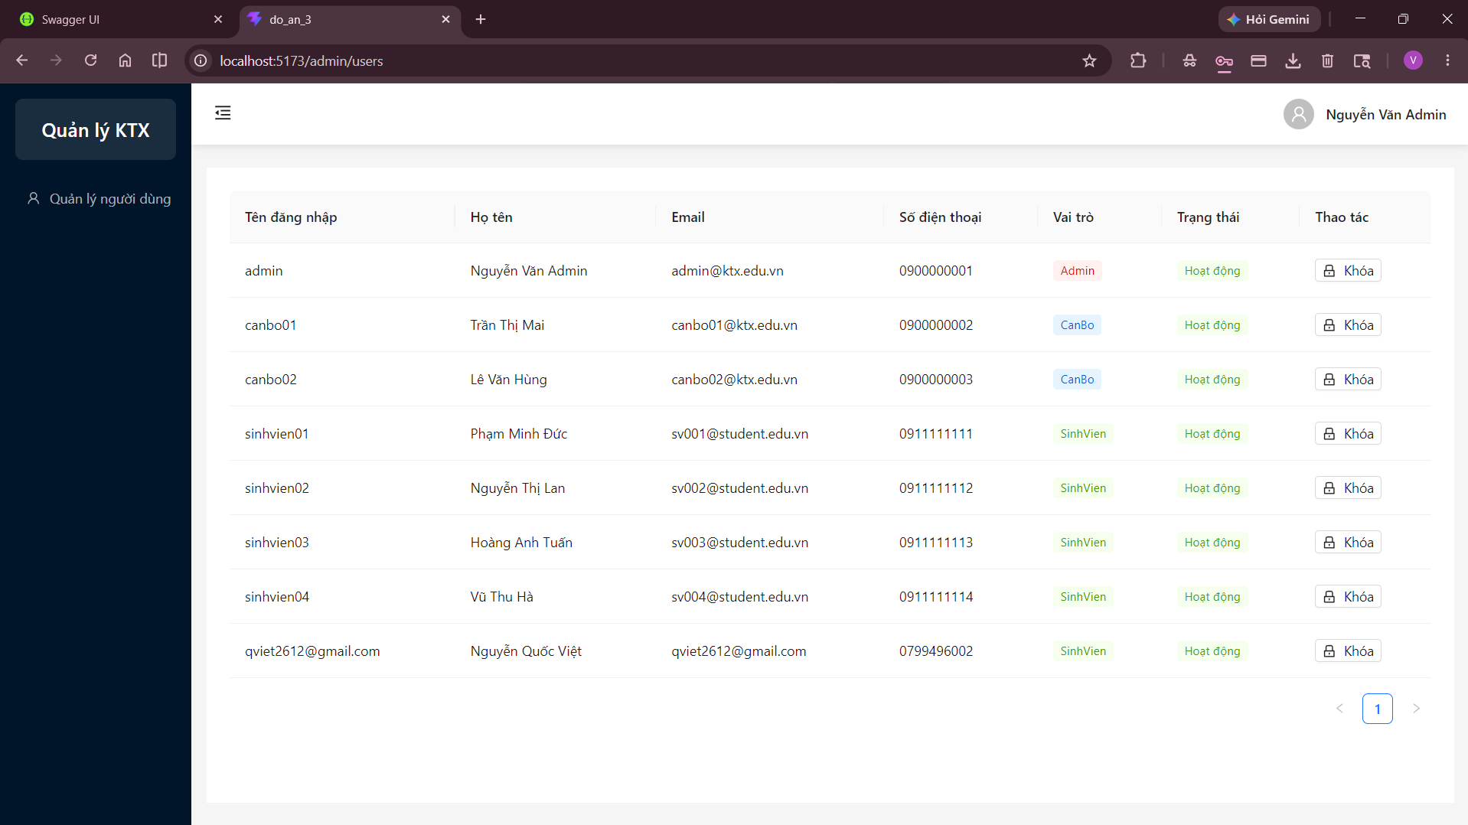
Hình 3-19 : Trang quản lý người dùng
- Trang tổng quan sinh viên
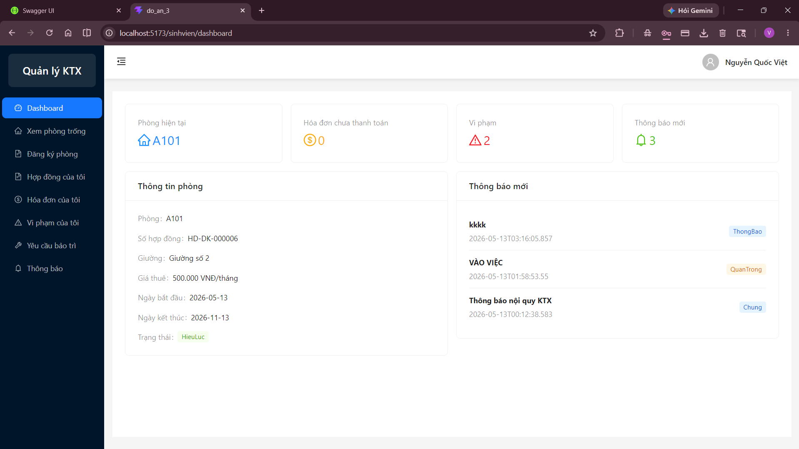
Hình 3-20 : Trang tổng quan sinh viên

- Trang xem phòng trống
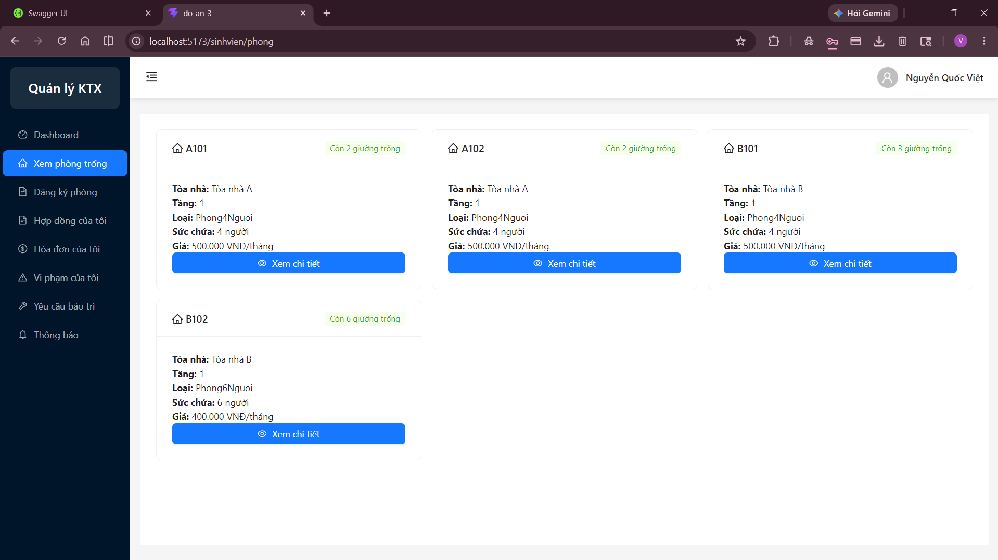
Hình 3-21 : Trang xem phòng trống
- Trang đăng kí phòng
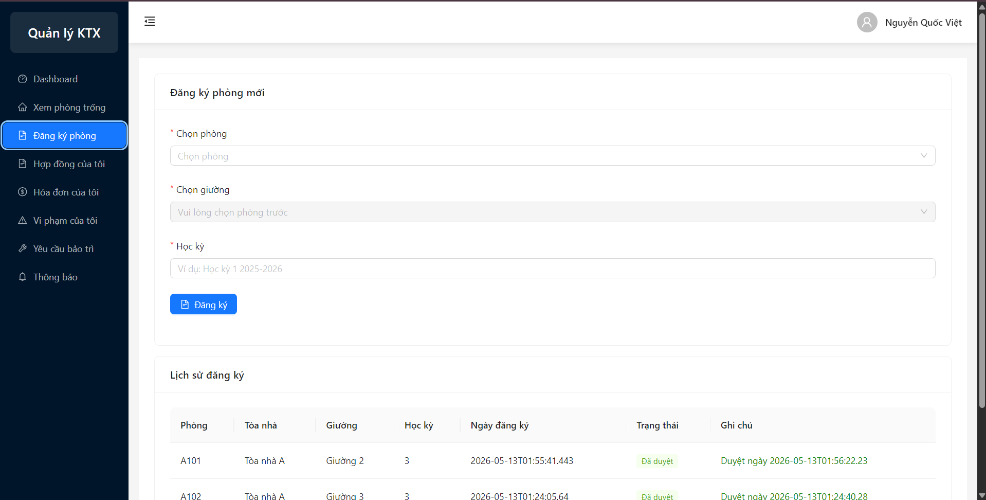
Hình 3-22 : Trang đăng kí phòng

- Trang xem hợp đồng
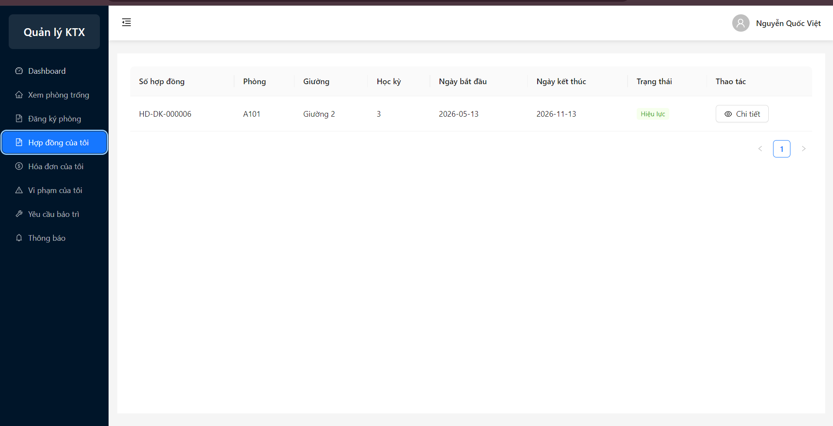
Hình 3-23 : Trang xem hợp đồng
- Trang xem hóa đơn
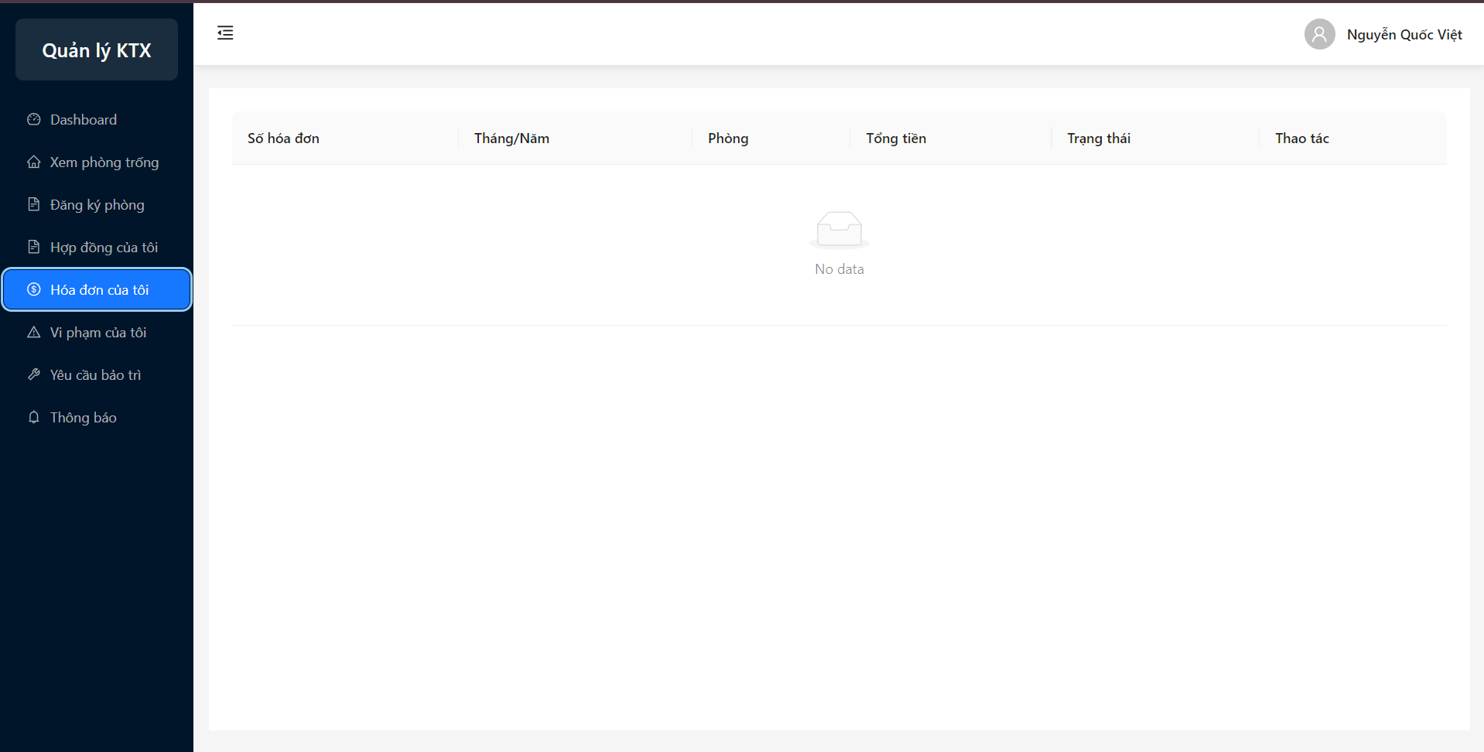
Hình 3-24 : Trang xem hóa đơn

- Trang xem vi phạm
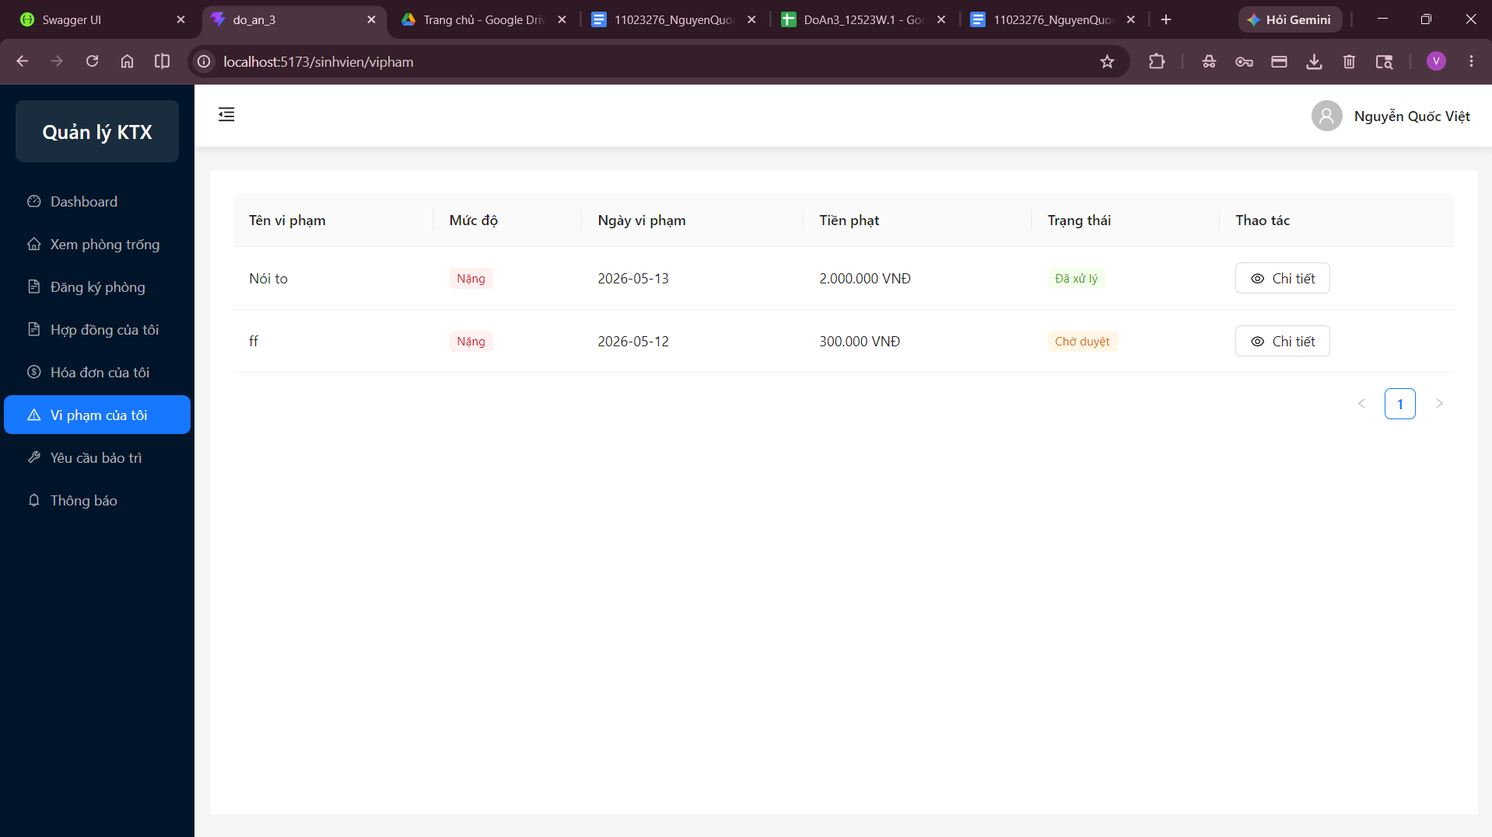
Hình 3-25 : Trang xem vi phạm
- Trang yêu cầu bảo trì
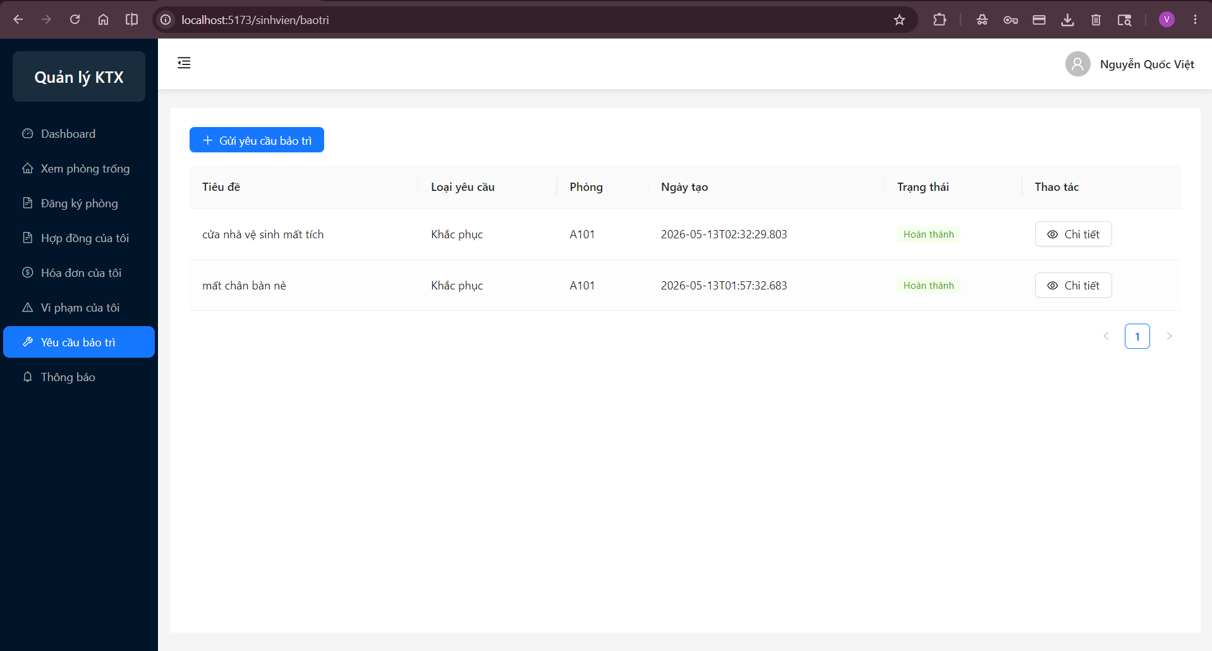
Hình 3-26 : Trang yêu cầu bảo trì

- Trang xem thông báo
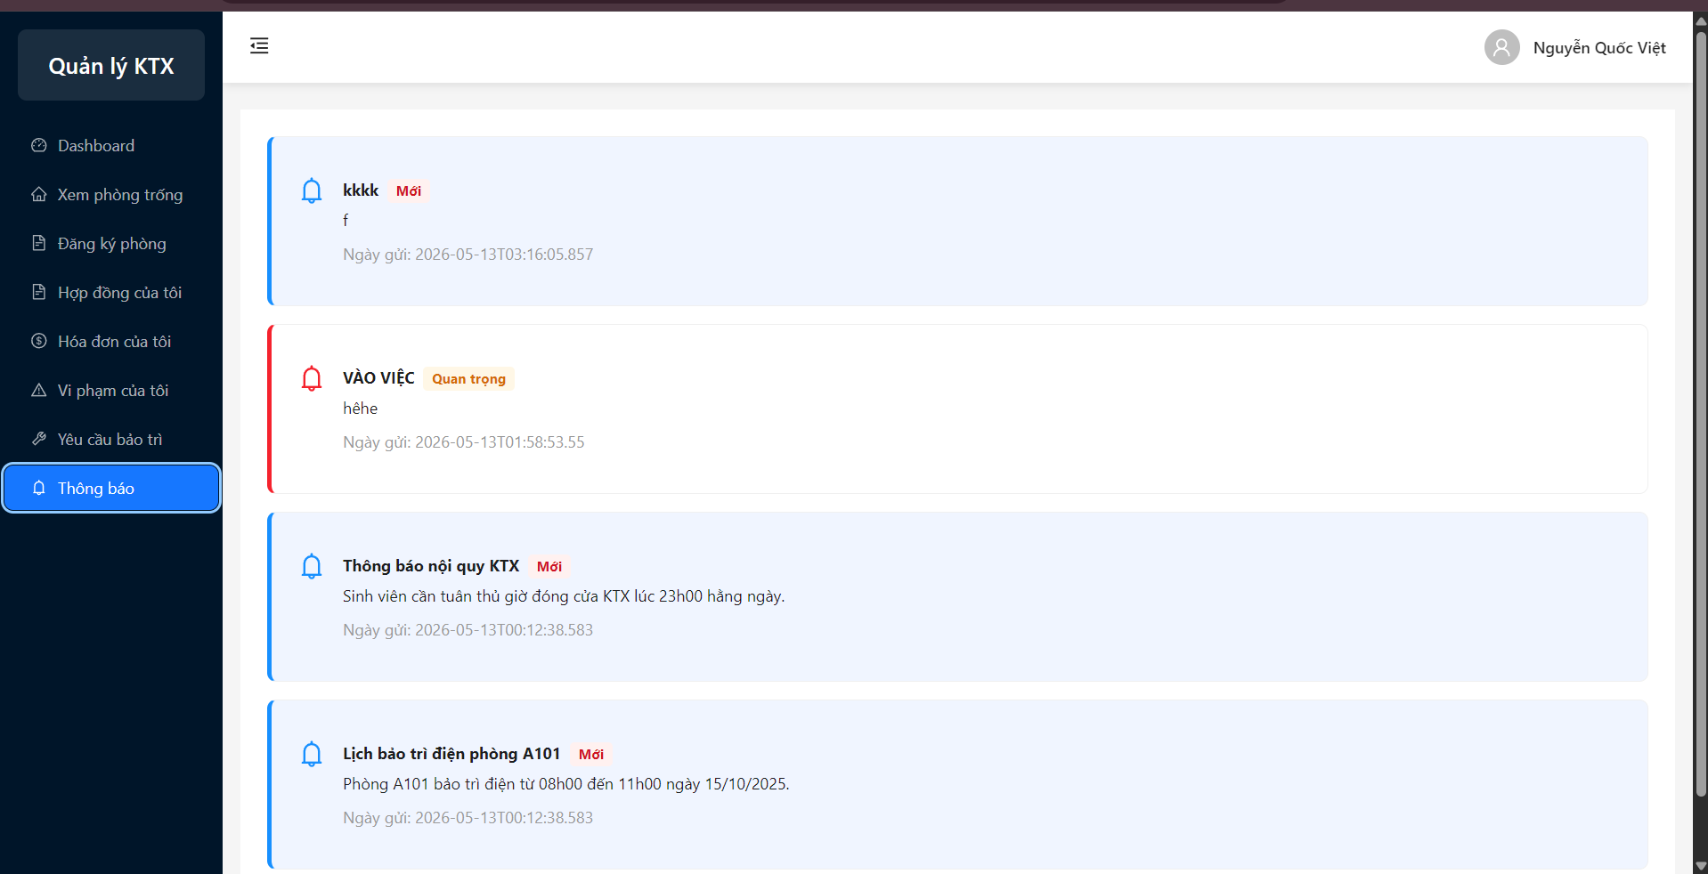
Hình 3-27 : Trang xem thông báo
- Trang tổng quan cán bộ
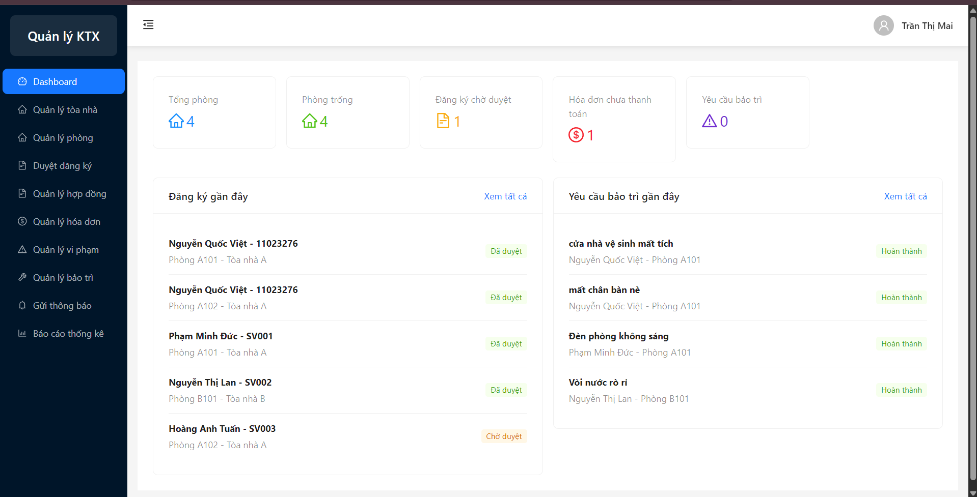
Hình 3-28 : Trang tổng quan cán bộ

- Trang quản lý tòa nhà
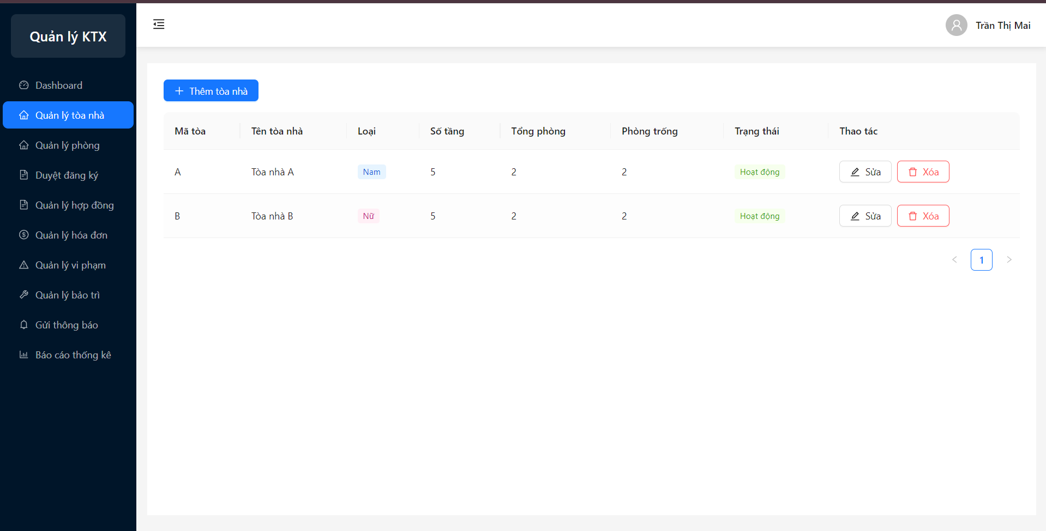
Hình 3-29 : Trang quản lý tòa nhà
- Trang quản lý phòng
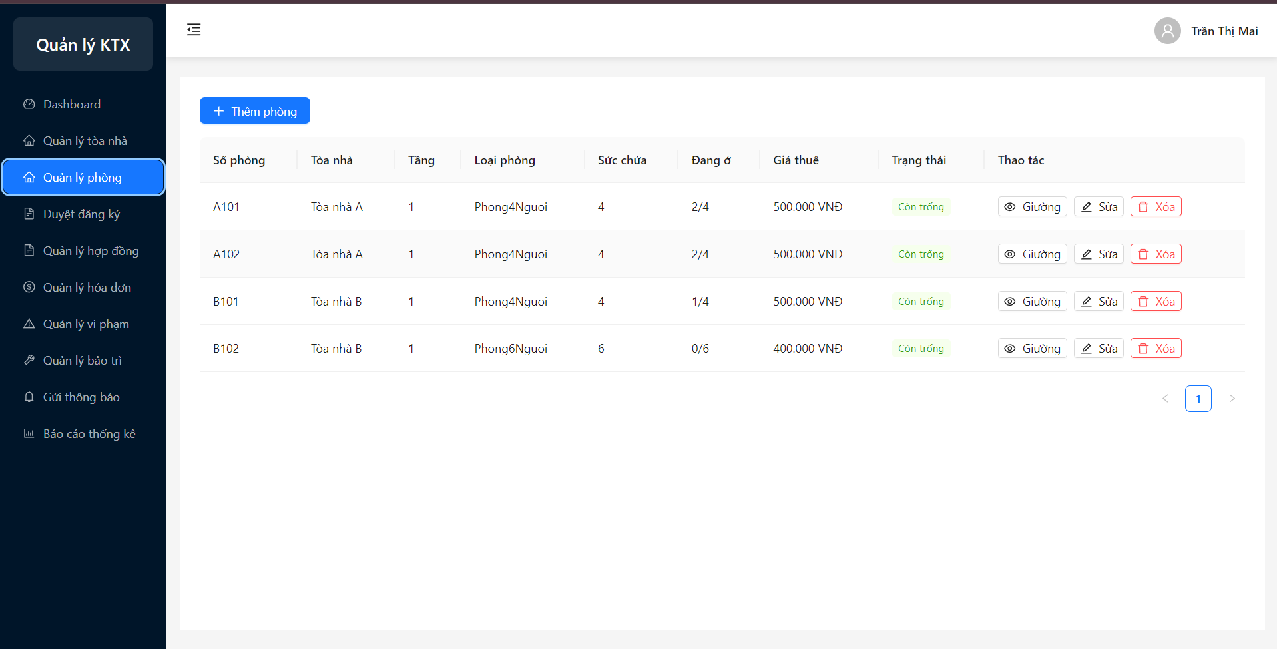
Hình 3-30 : Trang quản lý phòng

- Trang duyệt đăng ký phòng
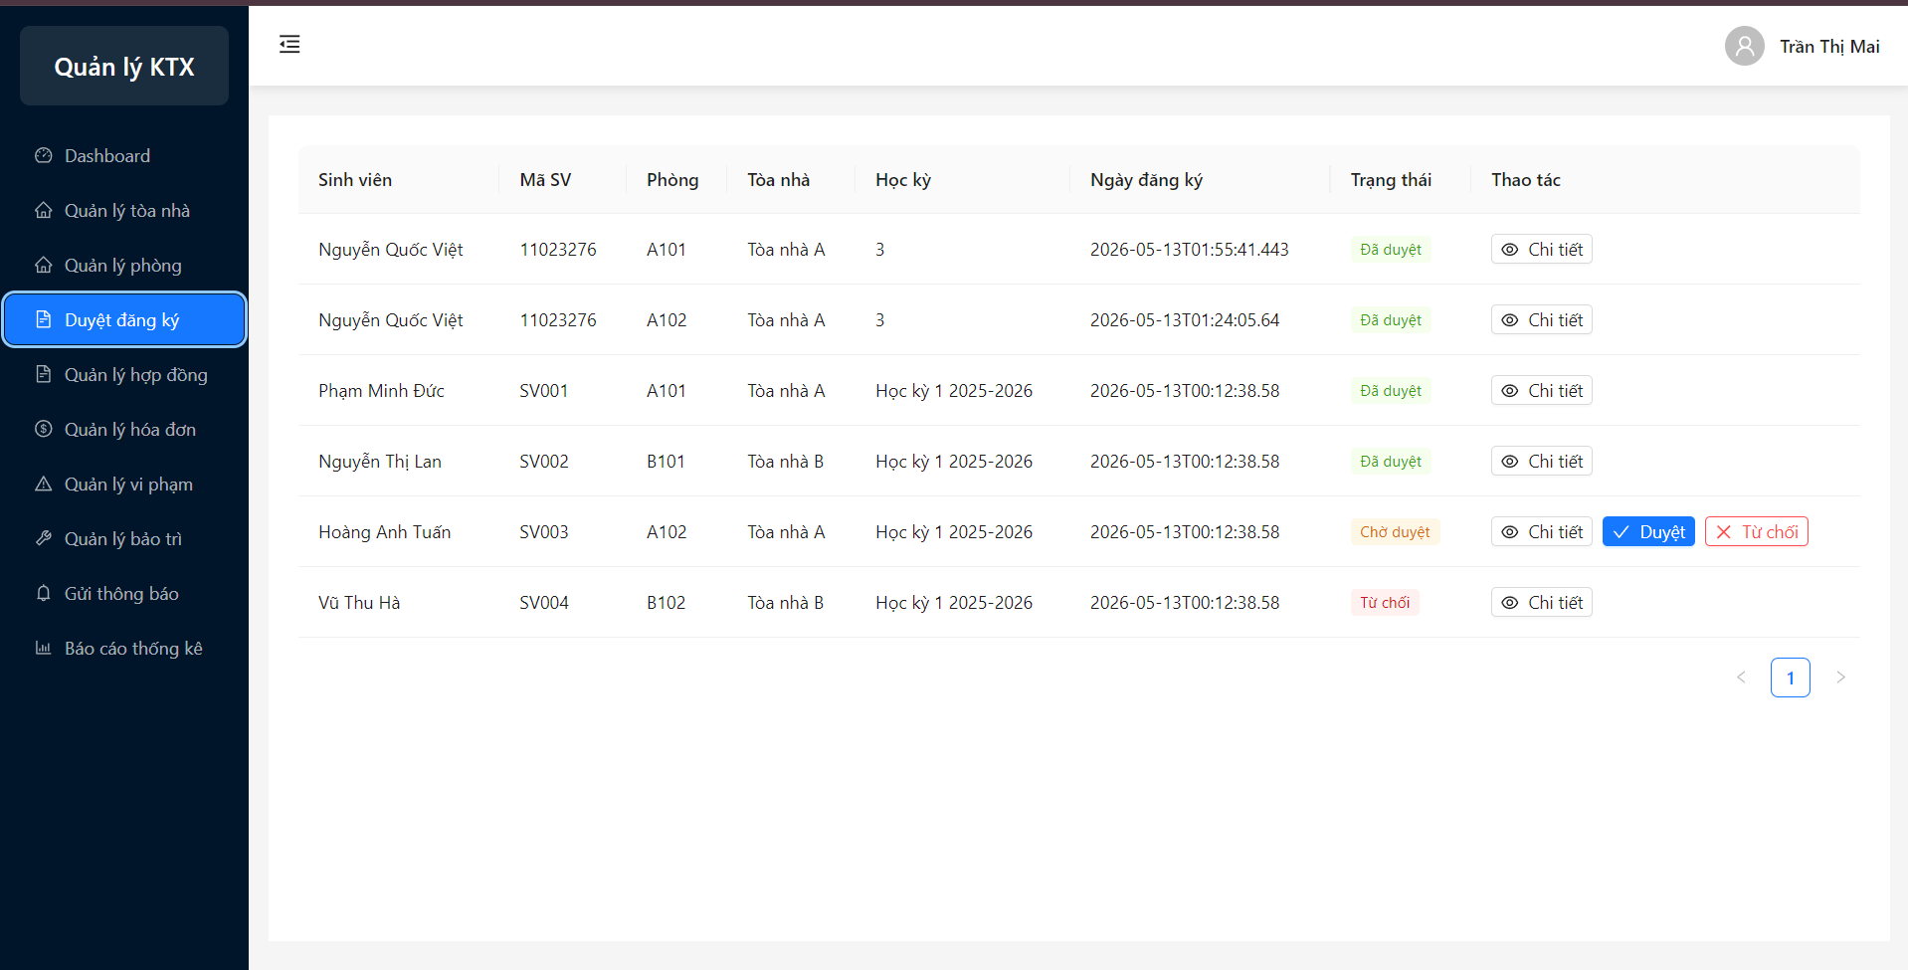
Hình 3-31 : Trang duyệt đăng ký phòng
- Trang quản lý hợp đồng
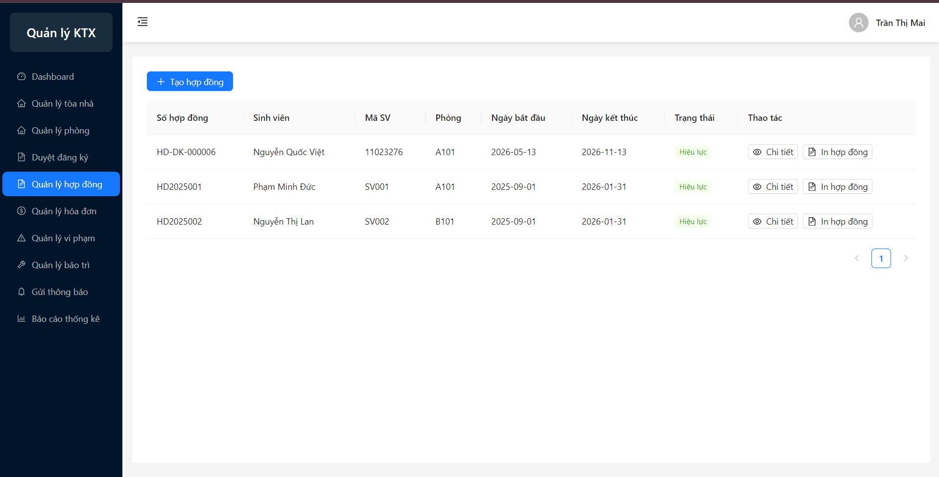
Hình 3-32 : Trang quản lý hợp đồng

- Trang quản lý hóa đơn
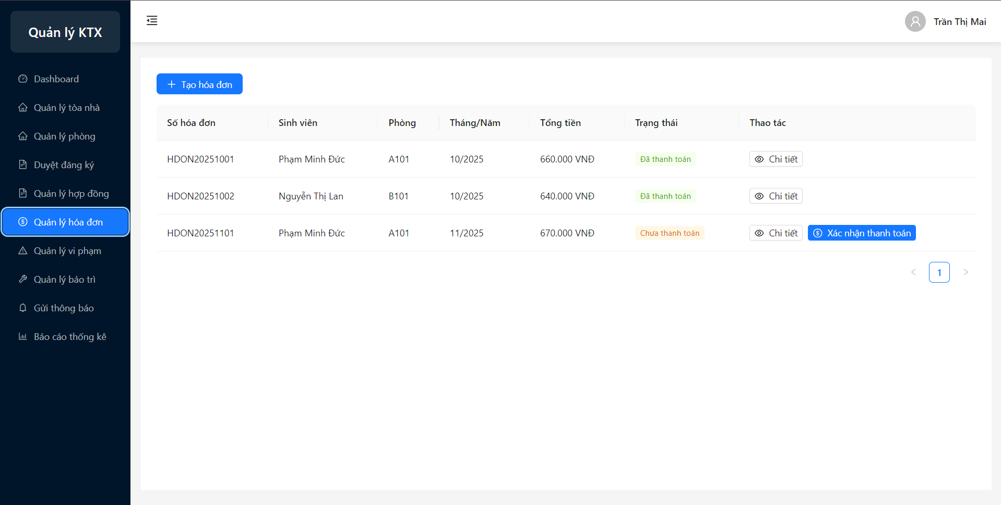
Hình 3-33 : Trang quản lý hóa đơn
- Trang quản lý vi phạm
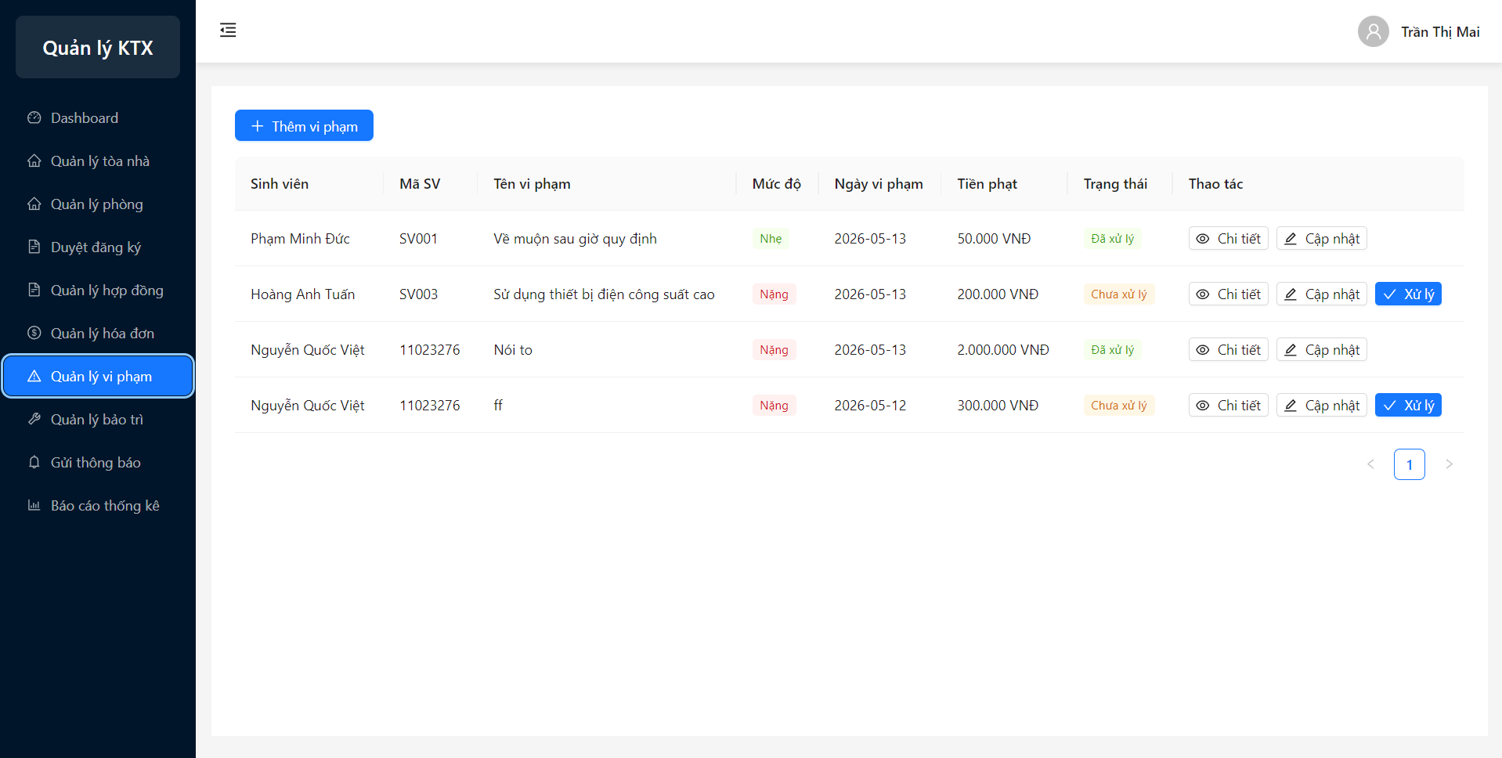
Hình 3-34 : Trang quản lý vi phạm

- Trang quản lý bảo trì
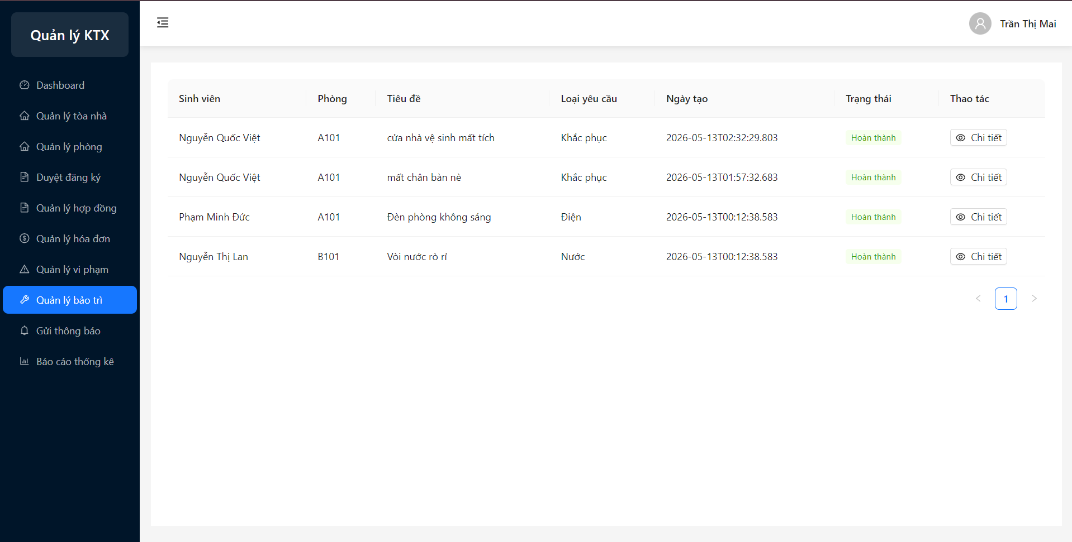
Hình 3-35 : Trang quản lý bảo trì
- Trang gửi thông báo
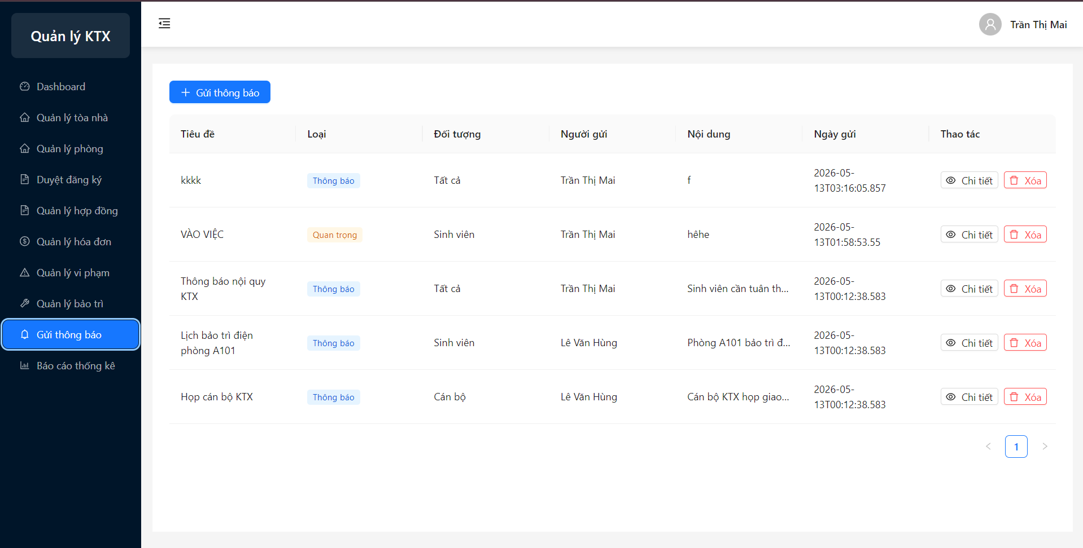
Hình 3-36 : Trang gửi thông báo

- Trang báo cáo thống kê
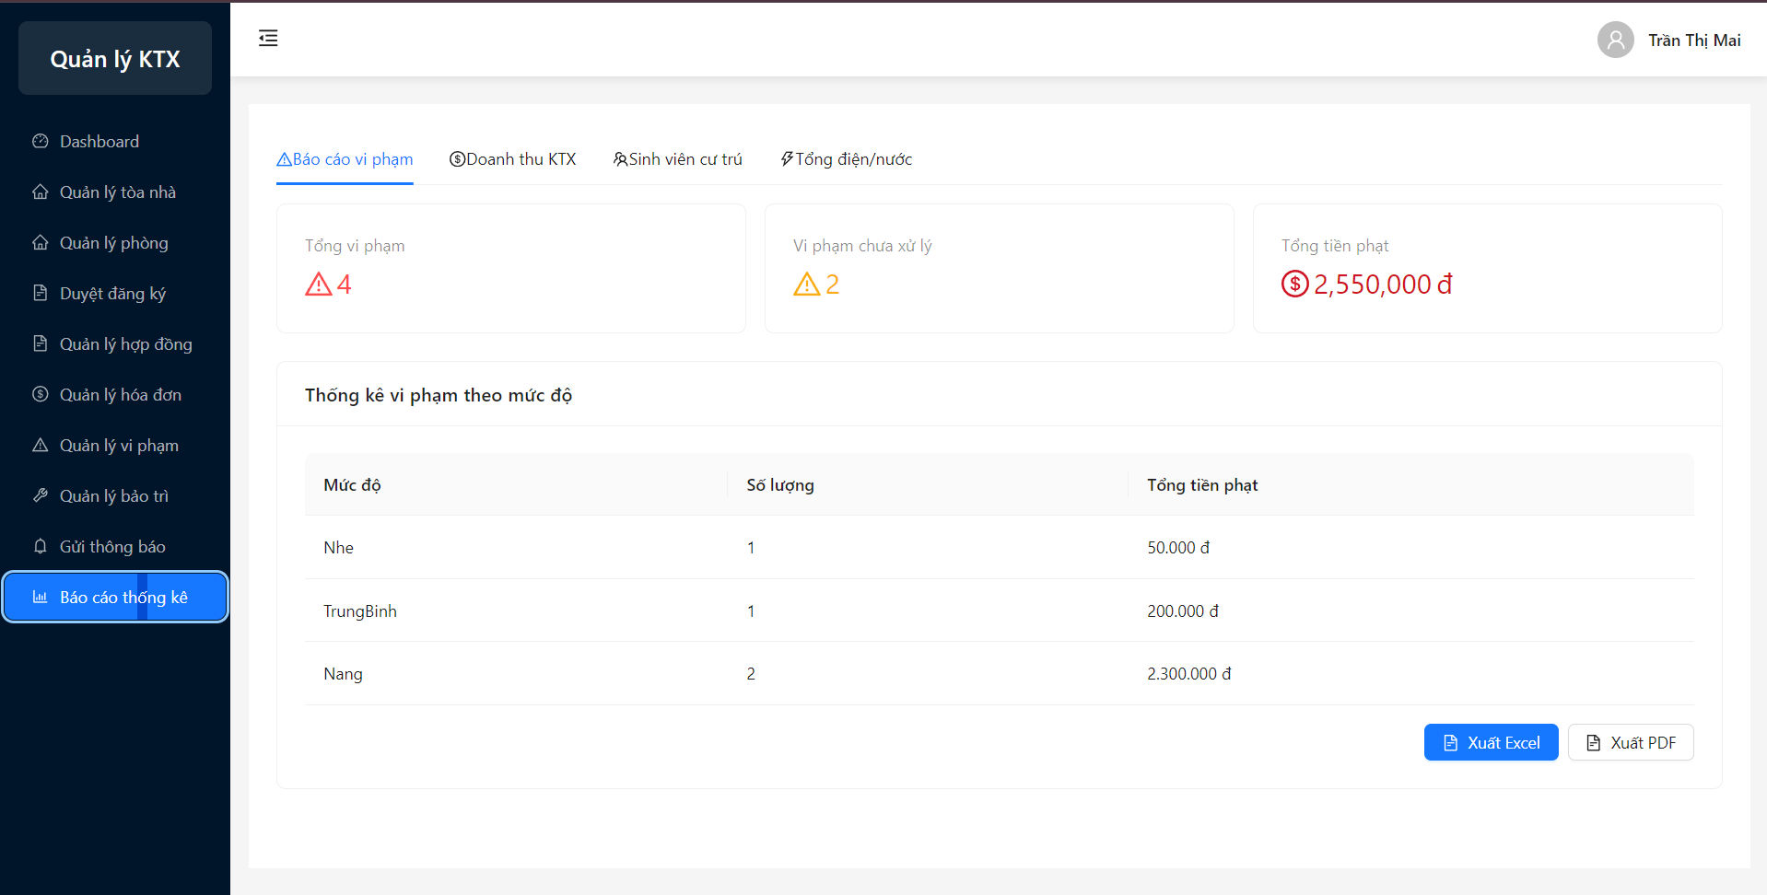
Hình 3-37 : Trang báo cáo thống kê

TRIỂN KHAI WEBSITE
  - Triển khai các chức năng cho phân hệ người dùng
<Phần này trình bày các kết quả đã được triển khai cài đặt cho phân hệ người dùng – 3 chức năng tiêu biểu>
Để xây dựng được các chức năng của trang người dùng theo thiết kế đã được trình bày ở chương 3, đồ án đã sử dụng HTML, CSS, và JavaScript, Jquery, ReactJS để thiết kế giao diện và thao tác dữ liệu các trang theo yêu cầu. Tiếp theo, đồ án sẽ trình bày các kỹ thuật được sử dụng để xây dựng các trang.
    - Trang chủ (Ví dụ)
a) Phía font end
- Xây dựng bố cục trang Home bằng các thẻ HTML
<Phần này trình bày cách thức sử dụng các thẻ HTML để phân chia được bố cục trang Chủ>.
- Kỹ thuật định dạng bằng CSS
<Phần này trình bày kỹ thuật sử dụng CSS để định các phần của trang Home hiển thị theo bố cục đã thiết kế>.
- Sử dụng Javascript, Jquery, ReactJS để lập trình các chức năng
<Phần này trình bày thuật toán hoặc các bước xử lý để có được các chức năng theo yêu cầu, ví dụ chức năng chọn mua hàng, tìm kiếm, ….>
b) Phía backend
- Triển khai các lớp tầng DataAccess
<Phần này trình bày cách thức xử lý để thực hiện được các thao tác trên cơ sở dữ liệu để phục vụ các xử lý ở trang chủ>
- Triển khai lớp tầng Bussiness
<Phần này trình bày về cách thức cài đặt lớp ở tầng Bussiness để đáp ứng được các xử lý được gọi ở tầng Controller>
- Triển khai lớp tầng Controller
<Phần này trình bày về cách thức cài đặt các Action để đáp ứng được các xử lý được gọi ở tầng View cho trang chủ>
  - Triển khai các chức năng cho phân hệ quản trị nội dung (nếu có)
<Phần này trình bày các kết quả đã được triển khai cho phân hệ trang quản trị>
  - Kiểm thử và triển khai ứng dụng
    - Kiểm thử
<Thực thi và kiểm tra, sửa lỗi tất cả các chức năng đáp ứng yêu cầu): Xây dựng và mô tả dữ liệu/hành động cho input và kết quả cho Output.>
    - Đóng gói ứng dụng
<Trình bày và minh chứng quy trình đóng gói sản phẩm của đồ án>
    - Triển khai ứng dụng
<Trình bày điều kiện, môi trường triển khai ứng dụng: phần cứng, phần mềm>

KẾT LUẬN
- Trình bày kết quả đạt được: Kiến thức, sản phẩm
- Những hạn chế của đề tài: Sản phẩm (ví dụ: chức năng còn thiếu, chưa hoàn thiện….); Kỹ năng (phân tích thiết kế hệ thống, lập trình…)
- Hướng phát triển của đề tài: (Giải quyết những hạn chế của đề tài)

TÀI LIỆU THAM KHẢO

[1] | Tên tác giả (năm XB), Tên sách, NXB, Nơi XB
[2] | ………..

